**TRƯỜNG ĐẠI HỌC CÔNG NGHỆ SÀI GÒN**

**KHOA CÔNG NGHỆ THÔNG TIN**

**---oOo---**

**LUẬN VĂN TỐT NGHIỆP**

***Tên đề tài:***

**XÂY DỰNG WEBSITE**

**QUẢN LÝ QUÁN ĂN**

**Người hướng dẫn : ThS. Trần Quang**

**Sinh viên thực hiện :**

1. **Nguyễn Thanh Tâm**
2. **Lê Hoàng Tân**

**TP HỒ CHÍ MINH – NĂM 2020**

BỘ GIÁO DỤC VÀ ĐÀO TẠO CỘNG HÒA XÃ HỘI CHỦ NGHĨA VIỆT NAM

**TRƯỜNG ĐẠI HỌC CÔNG NGHỆ SÀI GÒN** Độc lập – Tự do – Hạnh phúc

TP. HỒ CHÍ MINH - - - - - - - - - -

----------

KHOA : ***Công Nghệ Thông Tin***

**NHIỆM VỤ BÀI THI TỐT NGHIỆP**

*(Sinh viên phải dán tờ này vào trang thứ nhất của Bản thuyết minh)*

HỌ VÀ TÊN : 1/ **NGUYỄN THANH TÂM** MSSV: DH51601266 LỚP: D16_TH03

2/ **LÊ HOÀNG TÂN** MSSV: DH51601296 LỚP: D16_TH03

NGÀNH : **Công nghệ thông tin**

1. ĐẦU ĐỀ BÀI THI :

Xây dựng website quản lý quán ăn

1. NHIỆM VỤ YÊU CẦU VỀ NỘI DUNG VÀ SỐ LIỆU BAN ĐẦU:

- Tìm hiểu nghiệp vụ thực tế tại một quán ăn

- Phân tích và thiết kế hệ thống, chú ý các nghiệp vụ như: đặt bàn, đặt trước món ăn; tự động xếp bàn/phòng, chuẩn bị nguyên liệu; Hệ thống cần màn hình quản lý trực quan giúp bộ phận tiếp tân, quản lý dễ dàng theo dõi tình trạng các bàn ăn.

- Tìm hiểu các công nghệ liên quan đến xây dựng website (tự chọn công nghệ)

- Xây dựng website hoàn chỉnh

1. CÁC HỒ SƠ VÀ TÀI LIỆU CUNG CẤP BAN ĐẦU :

Hướng dẫn hàng tuần

1. NGÀY GIAO NHIỆM VỤ BÀI THI : 11/05/2020
2. NGÀY HOÀN THÀNH NHIỆM VỤ : 19/08/2020
3. HỌ TÊN NGƯỜI HƯỚNG DẪN: PHẦN HƯỚNG DẪN
   1. TRẦN QUANG Toàn bộ



**Nội dung và yêu cầu của Bài thi Tốt nghiệp đã được thông qua Khoa.**

*Tp. Hồ Chí Minh, ngày 11 tháng 05 năm 2020*

**TRƯỞNG KHOA NGƯỜI HƯỚNG DẪN CHÍNH**

*(Ký và ghi rõ họ tên) (Ký và ghi rõ họ tên)*

Trần Quang

**LỜI CẢM ƠN**

Trên thực tế không có sự thành công nào mà không có sự giúp đỡ, hỗ trợ từ những người xung quanh. Dù cho sự giúp đỡ đó là trực tiếp hay gián tiếp, là ít hay nhiều.

Với những kiến thức đã tích lũy được trong suốt quá trình học tập và nghiên cứu, chúng em đã nhận được rất nhiều sự quan tâm, giúp đỡ rất tận tình từ các thầy cô và mọi người.

Với sự biết ơn từ tận đáy lòng, chúng em xin gửi lời cảm ơn chân thành nhất đến những người đã và đang giúp đỡ chúng em trong những năm học tập tại mái trường thân yêu tại trường Đại học Công Nghệ Sài Gòn.

Những thầy cô tại khoa Công Nghệ Thông Tin này đã truyền cho chúng em ngọn lửa tâm huyết cùng với vốn kiến thức bao la của mình. Chúng em thật sự rất biết ơn các thầy cô, đặc biệt là thầy Trần Quang đã tận tình giúp đỡ chúng em trong suốt thời gian làm luận văn.

Để bài luận văn này có thể hoàn thành tốt đẹp thì không chỉ cần sự nỗ lực của một người mà cũng cần sự nỗ lực của những người xung quanh nữa. Nếu không có sự giúp đỡ tận tình của thầy cô thì có lẽ bài luận văn này đã không được hoàn thành tốt đẹp như vậy.

Do kiến thức còn nhiều hạn chế nên không tránh khỏi những thiếu sót trong cách trình bày, chúng em rất mong nhận được sự đóng góp ý kiến của quý thầy cô và các bạn để đề tài của chúng em được hoàn thiện hơn.

Cuối cùng, chúng em xin kính chúc quý thầy cô nhiều sức khỏe, luôn tràn đầy nhiệt huyết trong sự nghiệp trồng người.

MỤC LỤC

NHIỆM VỤ BÀI THI TỐT NGHIỆP 3

Chương 1. GIỚI THIỆU 1

1.1 ĐẶT VẤN ĐỀ 1

1.2 MỤC TIÊU CỦA ĐỀ TÀI 1

Chương 2. MÔ TẢ NGHIỆP VỤ 2

2.1 TỔNG QUAN 2

2.2 QUY TRÌNH 2

2.2.1 Thực khách 2

2.2.2 Quy trình quản lý kho 3

2.2.3 Quy trình quản lý món ăn 3

2.2.4 Quy trình quản lý loại món ăn 3

2.2.5 Quy trình quản lý nước uống 4

2.2.6 Quy trình quản lý loại nước uống 4

2.2.7 Quy trình quản lý nguyên liệu 4

2.2.8 Quy trình quản lý tài khoản thực khách 4

2.2.9 Quy trình quản lý bàn ăn 4

Chương 3. PHÂN TÍCH HỆ THỐNG 5

3.1 MÔ HÌNH TỔNG THỂ 5

3.1.1 Mô tả môđun dành cho thực khách 6

3.1.2 Mô tả môđun dành cho quản lý 6

3.1.3 Mô tả môđun dành cho lễ tân 6

3.1.4 Mô tả môđun dành cho nhân viên bếp 6

3.1.5 Mô tả môđun dành cho nhân viên thu ngân 6

3.1.6 Mô tả môđun dành cho nhân viên phục vụ 7

3.2 SƠ ĐỒ USE CASE TỔNG QUÁT 8

3.2.1 Sơ đồ tổng quát 8

3.2.2 Sơ đồ chi tiết và các đặc tả thực khách 9

3.2.3 Sơ đồ chi tiết và các đặc tả nhân viên lễ tân 14

3.2.4 Sơ đồ chi tiết và các đặc tả nhân viên phục vụ 18

3.2.5 Sơ đồ chi tiết và các đặc tả nhân viên thu ngân 21

3.2.6 Sơ đồ chi tiết và các đặc tả tả nhân viên bếp 25

3.2.7 Sơ đồ chi tiết và các đặc tả quản lý 28

3.3 SƠ ĐỒ HỆ THỐNG CẤU TRÚC 38

3.4 THÀNH PHẦN DỮ LIỆU 39

3.4.1 Sơ đồ quan niệm dữ liệu 39

3.4.2 Sơ đồ logic dữ liệu 40

3.4.3 Sơ đồ vật lý dữ liệu 41

3.4.4 Mô tả các bảng 41

Chương 4. THÀNH PHẦN XỬ LÝ 50

4.1 SƠ ĐỒ TUẦN TỰ 50

4.1.1 Thực khách 50

4.1.2 Nhân viên lễ tân 52

4.1.3 Nhân viên phục vụ 55

4.1.4 Nhân viên bếp 56

4.1.5 Nhân viên thu ngân 58

4.1.6 Quản lý 59

4.2 SƠ ĐỒ CỘNG TÁC 59

4.2.1 Thực khách: 59

4.2.2 Nhân viên lễ tân: 61

4.2.3 Nhân viên phục vụ 63

4.2.4 Nhân viên thu ngân 64

4.2.5 Nhân viên bếp 64

Chương 5. GIẢI PHÁP ĐỀ XUẤT 66

5.1 CÔNG NGHỆ SỬ DỤNG 66

5.1.1 ASP.NET 66

5.1.2 ASP.NET MVC 67

5.1.3 ORM (Object-relational mapping) 69

5.1.4 RDBMS (Relational Database Management System) 70

5.1.5 BOOTSTRAP 72

5.2 CÔNG CỤ PHÁT TRIỂN: 73

5.2.1 IDE (Integrated Development Environment) 73

Chương 6. HIỆN THỰC 75

6.1 GIAO DIỆN 75

6.1.1 Giao diện người dùng 75

6.1.2 Giao diện của nhân viên quản lý 80

Chương 7. TỔNG KẾT 84

7.1 KẾT LUẬN ĐỀ TÀI 84

7.1.1 Chức năng đã hoàn thiện 84

7.1.2 Chức năng chưa hoàn thiện 84

7.2 HẠN CHẾ 84

7.3 HƯỚNG PHÁT TRIỂN 85

TÀI LIỆU THAM KHẢO 86

DANH SÁCH HÌNH VẼ

**Hình 3‑1:** Sơ đồ mô hình tổng thể 5

**Hình 3‑2:** Sơ đồ usecase tổng quát 8

**Hình 3‑3**: Use case đăng ký của thực khách 9

**Hình 3‑4:** Use case đăng nhập của thành viên 11

**Hình 3‑5**: Use case đặt bàn của thành viên 13

**Hình 3‑6:** Use case đăng nhập của nhân viên lễ tân 14

**Hình 3‑7**: Use case quản lý đặt bàn của nhân viên lễ tân 16

**Hình 3‑8**: Use case đăng nhập của nhân viên phục vụ 18

**Hình 3‑9:** Use case quản lý bàn ăn của nhân viên phục vụ 20

**Hình 3‑10**: Use case đăng nhập của nhân viên thu ngân 21

**Hình 3‑11**: Use case thanh toán của nhân viên thu ngân 23

**Hình 3‑13**: Use case đăng nhập của nhân viên bếp 25

**Hình 3‑14:** Use case quản lý kho của nhân viên bếp 27

**Hình 3‑15** Use case đăng nhập của quản lý 28

**Hình 3‑16:** Use case quản lý món ăn của quản lý 30

**Hình 3‑17**: Use case quản lý nước uống của quản lý 32

**Hình 3‑18**: Use case quản lý đơn hàng dành cho nhân viên kho vận 34

**Hình 3‑19**: Use case quản lý phòng ăn của quản lý 35

**Hình 3‑20**: Use case quản lý nguyên liệu của quản lý 36

**Hình 3‑21**: Sơ đồ hệ thống cấu trúc 38

**Hình 3‑22**: Sơ đồ quan hệ dữ liệu ERD 39

**Hình 3‑23**: Sơ đồ vật lý dữ liệu 41

**Hình 4‑1**: Sơ đồ tuần tự chức năng đăng ký (Thực Khách) 50

**Hình 4‑2:** Sơ đồ tuần tự chức năng đăng nhập (Thực Khách) 50

**Hình 4‑3:** Sơ đồ tuần tự chức năng đặt bàn( Thực Khách) 51

**Hình 4‑4**: Sơ đồ tuần tự chức năng cập nhật thông tin (Thực Khách) 51

**Hình 4‑5**: Sơ đồ tuần tự chức năng đổi mật khẩu (Thực Khách) 52

**Hình 4‑6**: Sơ đồ tuần tự chức năng đăng nhập (Lễ Tân) 52

**Hình 4‑7**: Sơ đồ tuần tự chức năng tìm kiếm (Lễ Tân) 53

**Hình 4‑8**: Sơ đồ tuần tự chức năng đặt bàn (Lễ Tân) 53

**Hình 4‑9**: Sơ đồ tuần tự chức năng xóa yêu cầu đặt bàn (Lễ Tân) 53

**Hình 4‑10**: Sơ đồ tuần tự chức năng xác nhận yêu cầu đặt bàn (Lễ Tân) 54

**Hình 4‑11**: Sơ đồ tuần tự chức năng xếp thực khách vào bàn (Lễ Tân) 54

**Hình 4‑12:** Sơ đồ tuần tự chức năng đăng nhập (Phục Vụ) 55

**Hình 4‑13:** Sơ đồ tuần tự chức năng thêm món vào bàn (Phục Vụ) 55

**Hình 4‑14:** Sơ đồ tuần tự chức năng xóa món ăn yêu cầu (Phục Vụ) 56

**Hình 4‑15:** Sơ đồ tuần tự chức năng đăng nhập (Bếp) 56

**Hình 4‑16**: Sơ đồ tuần tự chức năng nhập nguyên liệu (Bếp) 57

**Hình 4‑17**: Sơ đồ tuần tự chức năng nhập nước uống (Bếp) 57

**Hình 4‑18**: Sơ đồ tuần tự chức năng cập nhật kho (Bếp) 58

**Hình 4‑19**: Sơ đồ tuần tự chức năng đăng nhập (Thu Ngân) 58

**Hình 4‑20**: Sơ đồ tuần tự chức năng thanh toán (Thu Ngân) 59

**Hình 4‑21**: Sơ đồ cộng tác chức năng đăng ký (Thực Khách) 59

**Hình 4‑22**: Sơ đồ cộng tác chức năng đăng nhập (Thực Khách) 60

**Hình 4‑23**: Sơ đồ cộng tác chức năng đặt bàn (Thực Khách) 60

**Hình 4‑24**: Sơ đồ cộng tác chức năng cập nhật thông tin (Thực Khách) 60

**Hình 4‑25**: Sơ đồ cộng tác chức năng đổi mật khẩu (Thực Khách) 61

**Hình 4‑26**: Sơ đồ cộng tác chức năng đăng nhập (Lễ Tân) 61

**Hình 4‑27**: Sơ đồ cộng tác chức năng đặt bàn (Lễ Tân) 61

**Hình 4‑28:** Sơ đồ cộng tác chức năng xóa yêu cầu đặt bàn (Lễ Tân) 62

**Hình 4‑29**: Sơ đồ cộng tác chức năng xóa yêu cầu đặt bàn (Lễ Tân) 62

**Hình 4‑30**: Sơ đồ cộng tác chức năng xếp thực khách vào bàn (Lễ Tân) 62

**Hình 4‑31**: Sơ đồ cộng tác chức năng đăng nhập (Phục Vụ) 63

**Hình 4‑32**: Sơ đồ cộng tác chức năng thêm món (Phục Vụ) 63

**Hình 4‑33**: Sơ đồ cộng tác chức năng xóa món ăn yêu cầu (Phục Vụ) 63

**Hình 4‑34**: Sơ đồ cộng tác chức năng đăng nhập (Thu Ngân) 64

**Hình 4‑35**: Sơ đồ cộng tác chức năng thanh toán (Thu Ngân) 64

**Hình 4‑36**: Sơ đồ cộng tác chức năng đăng nhập (Bếp) 64

**Hình 4‑37:** Sơ đồ hoạt động nhập nguyên liệu (Bếp) 65

**Hình 4‑38**: Sơ đồ cộng tác nhập nước uống (Bếp) 65

**Hình 4‑39**: Sơ đồ cộng tác chức năng cập nhật kho (Bếp) 65

**Hình 5‑1:** Mô hình ASP.NET MVC 67

**Hình 5‑2:** Mô hình Entity Framework 70

**Hình 5‑3:** MS SQL Sever 71

**Hình 5‑4:** Bootstrap 72

**Hình 5‑5:** Visual Studio 73

**Hình 6‑1**: Giao diện Trang Chủ 75

**Hình 6‑2**: Giao diện giới thiệu khung cảnh và thông tin quán 75

**Hình 6‑3**: Giao diện Đăng Ký 76

**Hình 6‑4**: Giao diện Đăng Nhập 76

**Hình 6‑5**: Giao diện Xem và Cập Nhật thông tin Thực Khách 77

**Hình 6‑6**: Giao diện Đổi Mật Khẩu của Thực Khách 77

**Hình 6‑7**: Giao diện Xem và Chọn khu vực khi đặt bàn 78

**Hình 6‑8**: Giao diện Đặt Bàn của Thực Khách 78

**Hình 6‑9**: Giao diện Xem và Chọn Món Ăn của Thực Khách 79

**Hình 6‑10**: Giao diện Xem Lịch Sử và Trạng Thái của đơn đặt bàn 79

**Hình 6‑11:** Giao diện Xem yêu cầu đặt bàn của Nhân Viên 80

**Hình 6‑12**: Giao diện Xem các món ăn đặt trước của Đơn Đặt Bàn 80

**Hình 6‑13**: Giao diện Xếp Thực Khách vào bàn 81

**Hình 6‑14**: Giao diện danh sách và tình trạng Bàn Ăn 81

**Hình 6‑15**: Giao diện Thêm món ăn vào Bàn Ăn 82

**Hình 6‑16**: Giao diện xem các món ăn đã gọi 82

**Hình 6‑17**: Giao diện Xem danh sách hóa đơn 82

**Hình 6‑18**: Giao diện xem chi tiết hóa đơn của 1 hóa đơn 83

**Hình 6‑19**: Giao diện trang quản lý tài khoản thực khách 83

**DANH SÁCH BẢNG VẼ**

**Bảng 3‑1**: Đặc tả use case đăng ký của thực khách 10

**Bảng 3‑2**: Đặc tả Usecase Đăng Nhập của Thành Viên 12

**Bảng 3‑3**: Đặc tả use case đặt bàn của thành viên 13

**Bảng 3‑4**: Đặc tả use case đăng nhập của nhân viên lễ tân 15

**Bảng 3‑5**: Đặc tả use case quản lý đặt bàn của nhân viên lễ tân 18

**Bảng 3‑6:** Đặc tả use case đăng nhập của nhân viên phục vụ 19

**Bảng 3‑7**: Đặc tả use case quản lý bàn ăn của nhân viên phục vụ 20

**Bảng 3‑8**: Đặc tả u se case đăng nhập của nhân viên thu ngân 22

**Bảng 3‑9**: Đặc tả use case thanh toán của nhân viên thu ngân 24

**Bảng 3‑10**: Đặc tả use case đăng nhập của nhân viên bếp 26

**Bảng 3‑11**: Đặc tả use case quản lý kho của nhân viên bếp 27

**Bảng 3‑12**: Đặc tả use case đăng nhập của quản lý 29

**Bảng 3‑13**: Đặc tả use case quản lý món ăn của quản lý 31

**Bảng 3‑14:** Đặc tả use case quản lý nước uống của quản lý 33

**Bảng 3‑15**: Đặc tả use case quản lý đơn hàng dành cho nhân viên kho 35

**Bảng 3‑16**: Đặc tả use case quản lý phòng ăn của quản lý 36

**Bảng 3‑17**: Use case quản lý nguyên liệu của quản lý 37

**Bảng 3‑18**: Mô tả bảng Đặt Bàn 42

**Bảng 3‑19**: Mô tả bảng Chi Tiết Hóa Đơn 42

**Bảng 3‑20:** Mô tả bảng Món Ăn 43

**Bảng 3‑21**: Mô tả bảng Bàn An 43

**Bảng 3‑22**: Mô tả bảng Đặt Bàn – Món Ăn 44

**Bảng 3‑23**: Mô tả bảng Nguyên Liệu 44

**Bảng 3‑24**: Mô tả bảng Dịch Vụ 45

**Bảng 3‑25**: Mô tả bảng Phiếu Nhập 45

**Bảng 3‑26**: Mô tả bảng Thực Khách 46

**Bảng 3‑27**: Mô tả bảng Nước Uống 46

**Bảng 3‑28**: Mô tả bảng Loại Món Ăn 47

**Bảng 3‑29**: Mô tả bảng Loại Bàn Ăn 47

**Bảng 3‑30**: Mô tả bảng Kho 47

**Bảng 3‑31**: Mô tả bảng Loại Nước Uống 48

**Bảng 3‑32**: Mô tả bảng Bàn Ăn – Hóa Đơn 48

**Bảng 3‑33**: Mô tả bảng Hóa Đơn 48

**Bảng 3‑34**: Mô tả bảng Món Ăn – Nguyên Liệu 49

**Bảng 3‑35**: Mô tả bảng Phòng Ăn 49

**Bảng 3‑36**: Mô tả bảng Đặt Bàn – Loại Bàn Ăn 49

# GIỚI THIỆU

## ĐẶT VẤN ĐỀ

Sự phát triển nhanh chóng của công nghệ thông tin nói chung và mạng internet nói riêng đã đem lại rất nhiều thay đổi trong các phương thức kinh doanh và thói quen của khách hàng. Thông qua internet, chúng ta có thể thực hiện nhiều công việc với tốc độ nhanh hơn, chi phí thấp hơn so với các phương thức truyền thống. Chỉ với những thao tác đơn giản trên các thiết bị có kết nối mạng chúng ta hầu như có thể làm mọi thứ từ công việc cho đến nhu cầu giải trí của từng người.

Một trong những lĩnh vực công nghệ thông tin được sử dụng phổ biến, rộng rãi và mang lại nhiều tiện ích là website. Website có thể được sử dụng một cách dễ dàng, mọi nơi và phù hợp với mọi người. Vì vậy, việc ứng dụng các thành tựu của công nghệ thông tin vào các lĩnh vực trong cuộc sống được coi như là vấn đề thiết yếu hiện nay.

Do vậy, việc ứng dụng lĩnh vực công nghệ thông tin vào việc quản lý các hoạt động quán ăn như đặt bàn, thanh toán, quản lý thực đơn, quản lý kho đã có thể dễ dàng giải quyết.

Trước nhu cầu đó cùng mong muốn đem những kiến thức mình đã được học và nghiêm cứu để áp dụng vào thực tế, để xây dựng nên một website quản lý quán ăn theo hướng tin học hóa để bắt kịp xu hướng hiện đại nên chúng em quyết định chọn đề tài:” **Xây dựng website quản lý quán ăn**”.

## MỤC TIÊU CỦA ĐỀ TÀI

Website quản lý quán ăn sẽ giúp hệ thống quán ăn được vận hành một cách hiệu quả hơn.

Website phục vụ nhu cầu đặt bàn và chọn món dành cho các thực khách có nhu cầu, giúp thực khách dễ dàng lên kế hoạch cho việc hẹn hò hoặc tiệc tùng.

Website còn là nơi quảng bá các món ăn mới, hiển thi danh sách các món ăn đang phục vụ để thu hút sự quan tâm của thực khách.

Website còn có các tiện ích về phía quản lý như: quản lý nguyên liệu, kho, quản lý món ăn, hóa đơn.

# MÔ TẢ NGHIỆP VỤ

## TỔNG QUAN

Nghiệp vụ chính:

* Quản lý đơn đặt bàn.
* Quản lý món ăn, nước uống.
* Quản lý loại món ăn, loại nước uống.
* Quàn lý bàn ăn.
* Quản lý người dùng.
* Kho.
* Quản lý nguyên liệu.

## QUY TRÌNH

### Thực khách

Thực khách là tất cả đối tượng trực tiếp sử dụng các chức năng của website. Thực khách chia ra làm hai đối tượng: thực khách có tài khoản và chưa có tài khoản.

#### Dành cho thực khách có tài khoản

Là nhưng đối tượng thực khách đã có tài khoản trong hệ thống.

##### Đăng nhập

Sau khi đăng ký và xác nhận tài khoản thành công hoặc đã có sẵn tài khoản, khách hàng sử dụng số diện thoại đã đăng ký và mật khẩu để đăng nhập vào hệ thống.

##### Quản lý thông tin tài khoản

Thực khách có thể vào trang thông tin tài khoản để xem thông tin tài khoản cá nhân, thay đổi thông tin của tài khoản, đổi mật khẩu, xem lịch sử đặt bàn.

##### Đặt bàn

Thực khách phải đăng nhập để có thể sử dụng chức năng này. Sau khi đăng nhập thực khách chọn tới trang đặt bàn sau đó lựa chọn phòng ăn, thời gian, số bàn, số người trên 1 bàn và món ăn.

##### Xem lịch sử đặt bàn

Thực khách có thể xem lịch sử đặt bàn của mình tại trang lịch sử đặt bàn.

##### Hủy đơn đặt bàn

Nếu yêu thực khách muốn hủy đơn đặt bàn thì sẽ phải liên hệ đến quán để yêu cầu nhân viên huỷ yêu cầu đặt bàn.

#### Dành cho thực khách chưa có tài khoản

##### Đăng ký

Để đăng ký tài khoản thực khách cần vào trang đăng ký và nhập đầy đủ các thông tin cần thiết như: họ tên, số điện thoại dùng để làm tên đăng nhập, email, địa chỉ, mật khẩu.

Sau khi hoàn tất quá trình điền thông tin đăng ký hợp lệ theo đúng định dạng. Hệ thống sẽ lưu thông tin thực khách vào cơ sở dữ liệu.

##### Đặt bàn

Thực khách liên hệ đến quán và cung cấp một số thông tin cần thiết để xác nhận và nhân viên sẽ giúp thực khách tạo đơn đặt bàn mới.

#### Xử lý ngoại lệ

Các trường hợp khác nhân viên tư vấn liên hệ trực tiếp thực khách để thỏa thuận.

### Quy trình quản lý kho

Nhân viên nhập thông tin theo phiếu nhập kho và các thông tin về nguyên liệu như số lượng giá nguyên liệu vào hệ thống. Phiếu nhập kho không thể hủy.

Khi hoàn tất nhập phiếu nhập, nguyên liệu có cùng mã được nhập sẽ tăng số lượng trên hệ thống.

Nhân viên kiếm tra các nguyên liệu sắp hết số lượng hoặc các nguyên liệu sắp hết hạn sử dụng

### Quy trình quản lý món ăn

Quản lý thêm mới, điều chỉnh thông tin và trạng thái của các món ăn.

### Quy trình quản lý loại món ăn

Quản lý thêm mới loại món ăn vào hệ thống, sửa thông tin và xoá loại món ăn ra khỏi hệ thống.

Hệ thông sẽ kiểm tra thông tin các món ăn thuộc loại món ăn đó, nếu còn tồn tại bất kỳ món ăn nào trên hệ thống thuộc loại món ăn đang được yêu cầu xoá thì không thể xoá loại món ăn đó.

### Quy trình quản lý nước uống

Quản lý thêm mới, điều chỉnh thông tin và trạng thái của các nước uống.

### Quy trình quản lý loại nước uống

Quản lý thêm mới loại món ăn vào hệ thống, sửa thông tin và xoá loại món ăn ra khỏi hệ thống.

Hệ thông sẽ kiểm tra thông tin các nhãn nước uống thuộc loại nước uống đó, nếu còn tồn tại bất kỳ nhãn nước uống nào trên hệ thống thuộc loại nước uống đang được yêu cầu xoá thì không thể xoá loại món ăn đó.

### Quy trình quản lý nguyên liệu

Quản lý thêm mới, điều chỉnh thông tin các mẫu nguyên liệu trên hệ thông.

### Quy trình quản lý tài khoản thực khách

Quản lý trạng thái các tài khoảng thực khách đã đăng ký trên website, nếu thực khách cố tình vi phạm các quy định sử dụng website thì quản lý sẽ thay đổi trạng thái tài khoảng khách hàng và từ chối đăng nhập trên website.

### Quy trình quản lý bàn ăn

Quản lý trạng thái bàn ăn trên hệ thống, tiến hành các yêu cầu gọi món hoặc thanh toán của thực khách. Nhân viên sau khi nhận yêu cầu gọi món của thực khách sẽ thêm các món ăn đã được gọi vào bàn ăn đang được thực khách đó sử dụng.

Sau khi thực khách tiến hành thanh toán thì trạng thái củng như các món ăn đã gọi được làm trống và quay lại trạng thái bàn đầu để tiếp tục phục vụ thực khách khác

# PHÂN TÍCH HỆ THỐNG

## MÔ HÌNH TỔNG THỂ

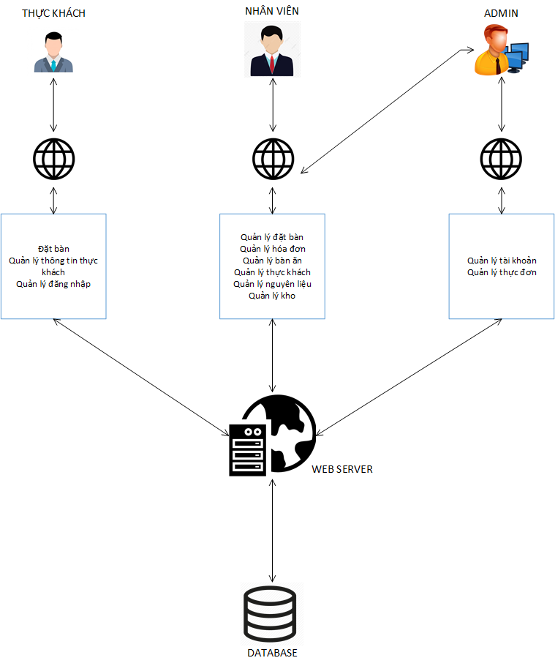

**Hình 3‑1:** Sơ đồ mô hình tổng thể

### Mô tả môđun dành cho thực khách

Môđun dành cho thực khách chia ra làm 2 thành phần: thực khách có tài khoản và thực khách chưa có tài khoản.

Môđun dành cho thực khách chưa có tài khoản cung cấp các chức năng như: tìm kiếm, xem món ăn, đăng ký.

Môđun dành cho thực khách có tài khoản có thêm các chức năng như: điều chỉnh thông tin đã đăng ký, thay đổi mật khẩu tài khoản, xem lại các yêu cầu đặt bàn.

### Mô tả môđun dành cho quản lý

Môđun dành cho quản lý cung cấp các chức năng: tạo tài khoản cho quản trị viên, phân quyền các tài khoảng quản trị viên theo công việc yêu cầu.

Quản lý thực đơn tại quán ăn: quản lý trạng thái các món ăn đang được phục vụ hoặc không phục vụ, quản lý các loại món ăn và nước uống trên hệ thống, quản lý danh sách thực khách.

Chức năng riêng của tài khoản là thay đổi mật khẩu của tài khoản quản trị.

### Mô tả môđun dành cho lễ tân

Môđun dành cho nhân viên lễ tân cung cấp các chức năng: kiểm tra danh sách yêu cầu đặt bàn, xác nhận yêu cầu đặt bàn, thêm yêu cầu đặt bàn theo yêu cầu và xếp chổ ngồi cho thực khách.

Chức năng riêng của tài khoản là thay đổi mật khẩu tài khoản.

### Mô tả môđun dành cho nhân viên bếp

Môđun dành cho nhân viên bếp cung cấp các chức năng: quản lý nguyên liệu tạo phiếu nhập nguyên liệu khi nguyên liệu sắp hết hạn hoặc hết hàng, quản lý danh sách các món ăn yêu cầu.

Chức năng riêng của tài khoản là thay đổi mật khẩu tài khoản.

### Mô tả môđun dành cho nhân viên thu ngân

Môđun dành cho nhân viên thu ngân cung cấp các chức năng xác nhận yêu cầu thanh toán của thực khách, quản lý hóa đơn.

Chức năng riêng của tài khoản là thay đổi mật khẩu tài khoản.

### Mô tả môđun dành cho nhân viên phục vụ

Môđun dành cho nhân viên phục vụ cung cấp các chức năng: quản lý bàn ăn như thêm món ăn vào order của thực khách.

Chức năng riêng của tài khoản là thay đổi mật khẩu tài khoản.

## SƠ ĐỒ USE CASE TỔNG QUÁT

### Sơ đồ tổng quát

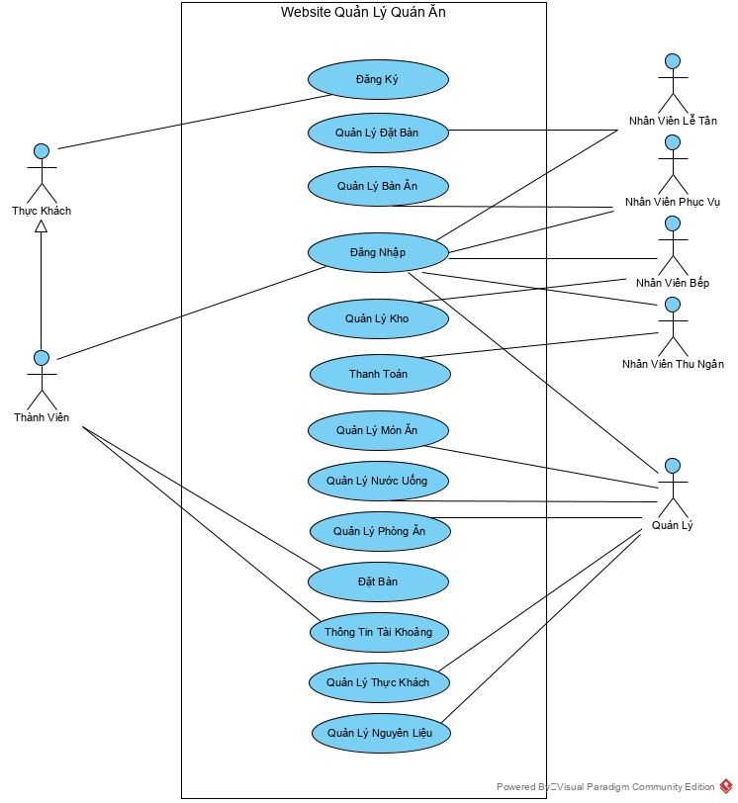

**Hình 3‑2:** Sơ đồ usecase tổng quát

### Sơ đồ chi tiết và các đặc tả thực khách

#### Use case đăng ký của thực khách

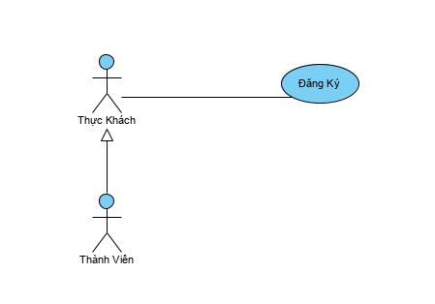

**Hình 3‑3**: Use case đăng ký của thực khách

|  |  |
| --- | --- |
| Tên Use case | Đăng ký |
| Actor | **Thực Khách** |
| Mô tả | Thực khách đăng ký vào hệ thống để trở thành thành viên, có thể đặt bàn. |
| Pre-conditions | Đăng ký |
| Post-conditions | Success: chuyển qua trang đăng nhập.  Fail: Đăng ký thất bại |
| Luồng sự kiện chính | 1. Actor chọn chức năng đăng ký. 2. Hệ thống hiển thị trang đăng ký. 3. Actor nhập thông tin đầy đủ. 4. Actor nhấn nút đăng ký. 5. Hệ thống kiểm tra thông tin hợp lệ. 6. Đăng ký thành công. Lưu vào cơ sở dữ liệu. 7. Chuyển sang trang đăng nhập.   Rẽ nhánh 1:   * 1. Actor chưa nhập đầy đủ thông tin.   2. Lặp lại bước 3.   Rẽ nhánh 2:   * 1. Actor sử dụng tài khoản đã tồn tại   2. Lặp lại bước 3. |
| Luồng sự kiện phụ | Actor bấm nút hủy hệ thống xóa toàn bộ dữ liệu nhập và chuyển về trang chủ. |

**Bảng 3‑1**: Đặc tả use case đăng ký của thực khách

#### Use case đăng nhập của thành viên

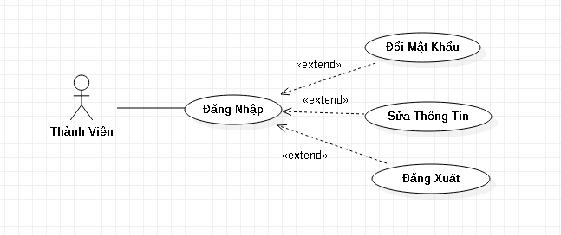

**Hình 3‑4:** Use case đăng nhập của thành viên

|  |  |
| --- | --- |
| Tên Use case | Đăng Nhập |
| Actor | **Thành Viên** |
| Mô tả | Actor đăng nhập vào hệ thống có thể xem thông tin, cập nhật thông tin, đổi mật khẩu của mình và sử dụng tài khoản đăng nhập để đăng tin. |
| Pre-conditions | Đăng nhập |
| Post-conditions | Success: Hiển thị giao diện trang chủ.  Fail: Không thể truy cập. |
| Luồng sự kiện chính | 1. Actor chọn chức năng đăng nhập. 2. Hệ thống hiển thị Form đăng nhập. 3. Actor nhập thông tin. 4. Hệ thống kiểm tra thông tin hợp lệ. 5. Đăng nhập thành công 6. Chuyển sang trang chủ  * Extend Use Case **DoiMatKhau** * Extend Use Case **SuaThongTin** |
| <Extend Use Case> | **DoiMatKhau**   1. **Actor chọn chức năng đổi mật khẩu.** 2. **Hiển thị giao diện đổi mật khẩu** 3. **Actor nhập mật khẩu mới** 4. **Actor nhập mật khẩu mới lần 2** 5. **Thông báo đổi mật khẩu thành công.**   **Rẻ nhánh 1:**  **1.1 Mật khẩu không trùng khớp.**  **1.2 Quay lại bước 4.** |
| <Extend Use Case> | **CapNhatThongTin**   1. **Actor chọn chức năng câp nhật thông tin.** 2. **Hiển thị giao diện thông tin.** 3. **Actor nhập thông tin cần đổi.** 4. **Actor click “Cập nhật”** 5. **Thông báo sửa thông tin thành công.**   **Rẻ nhánh 1:**  **1.1 Thông tin không hợp lệ.**  **1.2 Quay lại bước 3.**  **Rẽ nhánh 2:**  **2.1 Thông tin không đầy đủ**  **2.2 Quay lại bước 3.** |
| Luồng sự kiện phụ | Actor nhấn nút Đăng xuất.  Hệ thống quay về Đăng nhập. |

**Bảng 3‑2**: Đặc tả Usecase Đăng Nhập của Thành Viên

#### Use case đặt bàn của thành viên

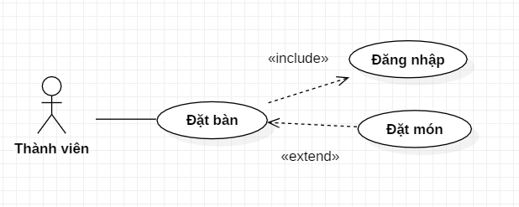

**Hình 3‑5**: Use case đặt bàn của thành viên

|  |  |
| --- | --- |
| Tên Use case | Đặt Bàn |
| Actor | **Thành Viên** |
| Mô tả | Thành viên đăng nhập vào hệ thống và sử dụng chức năng đặt bàn để yêu cầu đặt bàn và chọn món trước khi đến thưởng thức tại quán. |
| Pre-conditions | Đăng nhập |
| Post-conditions | Success: Thông báo đặt bàn thành công  Fail: Đặt Bàn Thất Bại |
| Luồng sự kiện chính | 1. Actor chọn chức Đặt Bàn. 2. Hệ thống hiển thị giao diện trang đặt bàn. 3. Actor nhập thông tin đặt bàn. 4. Actor nhấn nút đặt bàn. 5. Hệ thống kiểm tra điều kiện đặt bàn. 6. Đặt bàn thành công, lưu xuống cơ sở dữ liệu.   **Rẽ nhánh 1:**   * 1. Thông tin đặt bàn của thực khách không thể thực hiện   2. Quay lại bước 3 |
| <Extend Use Case> | **DatMon**   1. Actor đến trang chủ 2. Actor nhấn nút “+” trên các món ăn muốn chọn 3. Actor nhấn nút “Đặt bàn” tại trang đặt bàn 4. Hệ thống kiểm tra điều kiện đặt bàn 5. Đặt bàn thành công, lưu xuống cơ sỡ dữ liệu. |
| Luồng sự kiện phụ | Actor nhất nút hủy  Hệ thống quay lại trang chủ |

**Bảng 3‑3**: Đặc tả use case đặt bàn của thành viên

### Sơ đồ chi tiết và các đặc tả nhân viên lễ tân

#### Use case đăng nhập của nhân viên lễ tân

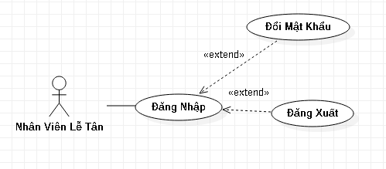

**Hình 3‑6:** Use case đăng nhập của nhân viên lễ tân

|  |  |
| --- | --- |
| Tên Use case | Đăng Nhập |
| Actor | **Nhân Viên Lễ Tân** |
| Mô tả | Actor đăng nhập vào hệ thống có thể đổi mật khẩu của mình và sử dụng tài khoản đăng nhập để kiểm tra thông tin đặt bàn hoặc thêm yêu cầu đặt bàn mới |
| Pre-conditions | Đăng nhập |
| Post-conditions | Success: Hiển thị giao diện trang admin.  Fail: Hiển thị thông báo đăng nhập thất bại. |
| Luồng sự kiện chính | 1. Actor chọn chức năng đăng nhập. 2. Hệ thống hiển thị Form đăng nhập. 3. Actor nhập thông tin. 4. Hệ thống kiểm tra thông tin hợp lệ. 5. Đăng nhập thành công 6. Chuyển sang trang admin  * Extend Use Case **DoiMatKhau**   Rẽ nhánh 1:  Hệ thống thông báo quá trình đăng nhập không thành công và lặp lại bước 3. |
| <Extend Use Case> | **DoiMatKhau**   1. **Actor chọn chức năng đổi mật khẩu.** 2. **Hiển thị giao diện đổi mật khẩu** 3. **Actor nhập mật khẩu mới** 4. **Actor nhập mật khẩu mới lần 2** 5. **Thông báo đổi mật khẩu thành công.**   **Rẻ nhánh 1:**  **1.1 Mật khẩu không trùng khớp.**  **1.2 Quay lại bước 4.** |
| Luồng sự kiện phụ | Actor nhấn nút Đăng xuất.  Hệ thống quay về Đăng nhập. |

**Bảng 3‑4**: Đặc tả use case đăng nhập của nhân viên lễ tân

#### Use case quản lý đặt bàn của nhân viên lễ tân

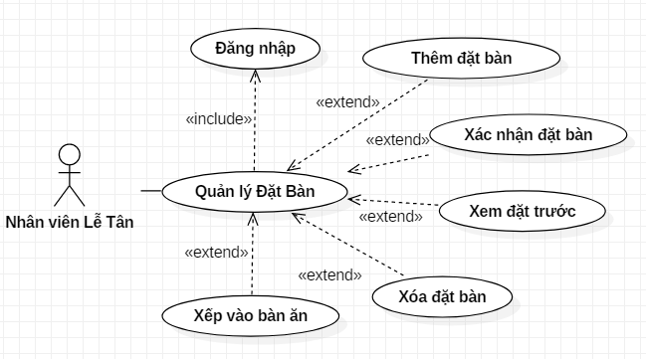

**Hình 3‑7**: Use case quản lý đặt bàn của nhân viên lễ tân

|  |  |
| --- | --- |
| Tên Use case | Quản Lý Đặt Bàn |
| Actor | **Nhân Viên Lễ Tân** |
| Mô tả | Actor sau khi đăng nhập thành công có thể xem danh sách các yêu cầu đặt bàn, có thể thêm mới yêu cầu đặt bàn khi được thực khách yêu cầu, hoặc sửa lại hoặc xóa yêu cầu đặt bàn khi thực khách đề nghị. |
| Pre-conditions | Đăng nhập |
| Post-conditions | Success: Hiển thị giao diện trang danh sách yêu cầu đặt bàn.  Fail: Không thể truy cập. |
| Luồng sự kiện chính | 1. Actor chọn chức năng hiển thị danh sách đặt bàn. 2. Hệ thống hiển thị trang danh sách yêu cầu đặt bàn. 3. Actor kiểm tra danh sách yêu cầu đặt bàn.  * Extend Use Case **ThemYeuCau** * Extend Use Case **SuaYeuCau** * Extend Use Case **XoaYeuCau** |
| <Extend Use Case> | **ThemYeuCau**   1. **Actor chọn chức năng thêm yêu cầu đặt bàn.** 2. **Hiển thị giao diện trang thêm yêu cầu đặt bàn.** 3. **Actor nhập thông tin đặt bàn.** 4. **Actor nhấn nút lưu.** 5. **Hệ thống kiểm tra điều kiện đặt bàn.** 6. **Thông báo thêm yêu cầu thành công.**   **Rẻ nhánh 1:**  **1.1 Thông tin đặt bàn không thõa điều kiện đặt bàn.**  **1.2 Quay lại bước 3.** |
| <Extend Use Case> | **XacNhanYeuCau**   1. **Actor chọn chức năng xác nhận yêu cầu đặt bàn.** 2. **Nếu trạng thái đang là “Đang chờ xử lý” thì sẽ chuyển sang trạng thái “Đã được chấp nhận”.**   **Rẻ nhánh 1:**  **1.1 Thông tin đặt bàn không thõa điều kiện đặt bàn.**  **1.2 Quay lại bước 3.** |
| <Extend Use Case> | **XemDatTruoc**   1. **Actor chọn chức năng xem đặt trước.** 2. **Hiển thị trang danh sách các món ăn đặt trước của đơn đặt bàn.** |
| <Extend Use Case> | **XepVaoBanAn**   1. **Actor chọn chức năng xếp vào bàn ăn.** 2. **Hệ thống hiển thị trang chọn bàn còn trống để xếp đơn đặt bàn vào bàn ăn.** 3. **Actor chọn bàn ăn còn trống và nhấn xác nhận** 4. **Hệ thống tự động thêm các món đã đặt trước vào hóa đơn tạm nếu có.** 5. **Hệ thống thông báo thành công.** |
| <Extend Use Case> | **XoaYeuCau**   1. **Actor chọn chức năng xóa yêu cầu đặt bàn.** 2. **Actor nhấn xác nhận xóa.** 3. **Hệ thống kiểm tra và xóa yêu cầu đặt bàn.** 4. **Thông báo xóa yêu cầu thành công.** |
| Luồng sự kiện phụ | Actor nhấn nút quay lại.  Hệ thống quay về trang danh sách yêu cầu. |

**Bảng 3‑5**: Đặc tả use case quản lý đặt bàn của nhân viên lễ tân

### Sơ đồ chi tiết và các đặc tả nhân viên phục vụ

#### Use case đăng nhập của nhân viên phục vụ

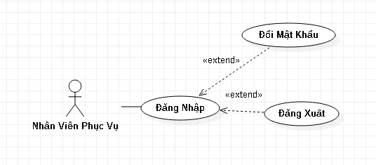

**Hình 3‑8**: Use case đăng nhập của nhân viên phục vụ

|  |  |
| --- | --- |
| Tên Use case | Đăng Nhập |
| Actor | **Nhân Viên Phục Vụ** |
| Mô tả | Actor đăng nhập vào hệ thống có thể đổi mật khẩu của mình và sử dụng tài khoản đăng nhập để quản lý bàn ăn. |
| Pre-conditions | Đăng nhập |
| Post-conditions | Success: Hiển thị giao diện trang admin.  Fail: Hiển thị thông báo đăng nhập thất bại. |
| Luồng sự kiện chính | 1. Actor chọn chức năng đăng nhập. 2. Hệ thống hiển thị Form đăng nhập. 3. Actor nhập thông tin. 4. Hệ thống kiểm tra thông tin hợp lệ. 5. Đăng nhập thành công 6. Chuyển sang trang admin  * Extend Use Case **DoiMatKhau**   Rẽ nhánh 1:  Hệ thống thông báo quá trình đăng nhập không thành công và lặp lại bước 3. |
| <Extend Use Case> | **DoiMatKhau**   1. **Actor chọn chức năng đổi mật khẩu.** 2. **Hiển thị giao diện đổi mật khẩu** 3. **Actor nhập mật khẩu mới** 4. **Actor nhập mật khẩu mới lần 2** 5. **Thông báo đổi mật khẩu thành công.**   **Rẻ nhánh 1:**  **1.1 Mật khẩu không trùng khớp.**  **1.2 Quay lại bước 4.** |
| Luồng sự kiện phụ | Actor nhấn nút Đăng xuất.  Hệ thống quay về Đăng nhập. |

**Bảng 3‑6:** Đặc tả use case đăng nhập của nhân viên phục vụ

#### Use case quản lý bàn ăn của nhân viên phục vụ

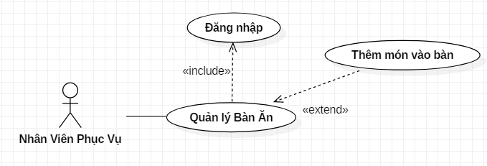

**Hình 3‑9:** Use case quản lý bàn ăn của nhân viên phục vụ

|  |  |
| --- | --- |
| Tên Use case | Quản lý đặt bàn |
| Actor | **Nhân Viên Phục Vụ** |
| Mô tả | Actor sau khi đăng nhập vào hệ thống có thể xem danh sách bàn ăn, thêm món ăn vào bàn ăn của khách, hủy món ra khỏi hóa đơn theo yêu cầu của khách. |
| Pre-conditions | Đăng nhập |
| Post-conditions | Success: Hiển thị giao diện trang bàn ăn .  Fail: Không thể truy cập. |
| Luồng sự kiện chính | 1. Actor chọn chức năng bàn ăn. 2. Hệ thống hiển thị trang danh sách bàn ăn. 3. Actor chọn bàn ăn cần quản lý. 4. Hệ thống hiển thị chi tiết bàn ăn.  * Extend Use Case **ThemMon** * Extend Use Case **HuyMon** |
| <Extend Use Case> | **ThemMonVaoBan**   1. **Actor chọn chức năng thêm món.** 2. **Hiển thị giao diện món ăn.** 3. **Actor tìm món ăn được yêu cầu và nhấn nút thêm vào bàn.** 4. **Hệ thống lưu món ăn vừa chọn vào hóa đơn.** 5. **Thông báo thêm thành công.** |
| Luồng sự kiện phụ | Actor nhấn nút quay lại.  Hệ thống quay về trang danh sách bàn ăn. |

**Bảng 3‑7**: Đặc tả use case quản lý bàn ăn của nhân viên phục vụ

### Sơ đồ chi tiết và các đặc tả nhân viên thu ngân

#### Use case đăng nhập của nhân viên thu ngân

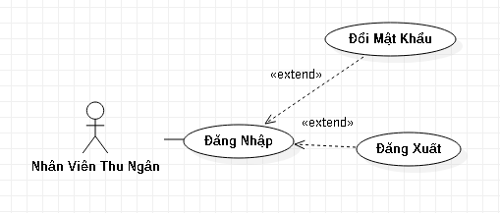

**Hình 3‑10**: Use case đăng nhập của nhân viên thu ngân

|  |  |
| --- | --- |
| Tên Use case | Đăng nhập |
| Actor | **Nhân Viên Thu Ngân** |
| Mô tả | Actor đăng nhập vào hệ thống có thể đổi mật khẩu của mình và sử dụng tài khoản đăng nhập để quản lý danh sách hóa đơn và xác nhận thanh toán hóa đơn. |
| Pre-conditions | Đăng nhập |
| Luồng sự kiện chính | 1. Actor chọn chức năng đăng nhập. 2. Hệ thống hiển thị Form đăng nhập. 3. Actor nhập thông tin. 4. Hệ thống kiểm tra thông tin hợp lệ. 5. Đăng nhập thành công 6. Chuyển sang trang admin  * Extend Use Case **DoiMatKhau**   Rẽ nhánh 1:  Hệ thống thông báo quá trình đăng nhập không thành công và lặp lại bước 3. |
| <Extend Use Case> | **DoiMatKhau**   1. **Actor chọn chức năng đổi mật khẩu.** 2. **Hiển thị giao diện đổi mật khẩu** 3. **Actor nhập mật khẩu mới** 4. **Actor nhập mật khẩu mới lần 2** 5. **Thông báo đổi mật khẩu thành công.**   **Rẻ nhánh 1:**  **1.1 Mật khẩu không trùng khớp.**  **1.2 Quay lại bước 4.** |
| Luồng sự kiện phụ | Actor nhấn nút Đăng xuất.  Hệ thống quay về Đăng nhập. |

**Bảng 3‑8**: Đặc tả use case đăng nhập của nhân viên thu ngân

#### Use case thanh toán của nhân viên thu n gân

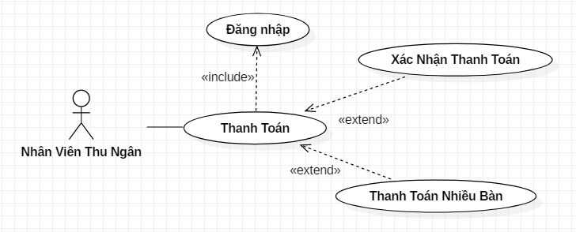

**Hình 3‑11**: Use case thanh toán của nhân viên thu ngân

|  |  |
| --- | --- |
| Tên Use case | Thanh Toán |
| Actor | **Nhân Viên Thu Ngân** |
| Mô tả | Actor sau khi đăng nhập vào hệ thống có thể xem danh sách hóa đơn, hóa đơn của các bàn ăn. |
| Pre-conditions | Đăng nhập |
| Post-conditions | Success: Hiển thị giao diện trang bàn ăn.  Fail: Không thể truy cập. |
| Luồng sự kiện chính | 1. Actor chọn chức năng bàn ăn. 2. Hệ thống hiển thị trang danh sách bàn ăn. 3. Actor chọn bàn ăn cần quản lý. 4. Hệ thống hiển thị chi tiết bàn ăn.  * Extend Use Case **XacNhanThanhToan** |
| <Extend Use Case> | **XacNhanThanhToan**   1. **Actor chọn bàn ăn cần thanh toán** 2. **Actor chọn chức năng hóa đơn** 3. **Actor nhấn nút thanh toán.** 4. **Hệ thống lưu hóa đơn đã thanh toán xuống cơ sở dữ liệu.** 5. **Thông báo thanh toán thành công.** |
| <Extend Use Case> | **ThanhToanNhieuBan**   1. **Actor chọn các bàn ăn cần thanh toán.** 2. **Actor nhấn nút thanh toán.** 3. **Hệ thống cộng các hóa đơn lại và hiển thị lên trang tổng hóa đơn.** 4. **Hệ thống lưu các hóa đơn của các bàn ăn thành hóa đơn riêng cho từng bàn và lưu xuống cơ sở dữ liệu.** |
| Luồng sự kiện phụ | Actor nhấn nút quay lại.  Hệ thống quay về trang danh sách bàn ăn. |

**Bảng 3‑9**: Đặc tả use case thanh toán của nhân viên thu ngân

### Sơ đồ chi tiết và các đặc tả tả nhân viên bếp

#### Use case đăng nhập của nhân viên bếp

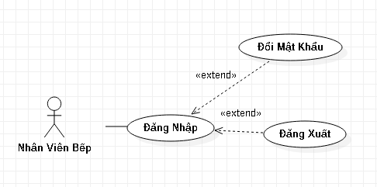

**Hình 3‑12**: Use case đăng nhập của nhân viên bếp

|  |  |
| --- | --- |
| Tên Use case | Đăng Nhập |
| Actor | **Nhân Viên Bếp** |
| Mô tả | Actor đăng nhập vào hệ thống có thể đổi mật khẩu của mình và sử dụng tài khoản đăng nhập để quản lý danh sách kho, viết phiếu nhập kho. |
| Pre-conditions | **Đăng nhập** |
| Luồng sự kiện chính | 1. Actor chọn chức năng đăng nhập. 2. Hệ thống hiển thị Form đăng nhập. 3. Actor nhập thông tin. 4. Hệ thống kiểm tra thông tin hợp lệ. 5. Đăng nhập thành công 6. Chuyển sang trang admin  * **Extend Use Case DoiMatKhau**   **Rẽ nhánh 1:**  Hệ thống thông báo quá trình đăng nhập không thành công và lặp lại bước 3. |
| <Extend Use Case> | **DoiMatKhau**   1. **Actor chọn chức năng đổi mật khẩu.** 2. **Hiển thị giao diện đổi mật khẩu** 3. **Actor nhập mật khẩu mới** 4. **Actor nhập mật khẩu mới lần 2** 5. **Thông báo đổi mật khẩu thành công.**   **Rẻ nhánh 1:**  **1.1 Mật khẩu không trùng khớp.**  **1.2 Quay lại bước 4.** |
| Luồng sự kiện phụ | Actor nhấn nút Đăng xuất.  Hệ thống quay về Đăng nhập. |

**Bảng 3‑10**: Đặc tả use case đăng nhập của nhân viên bếp

#### Use case quản lý kho của nhân viên bếp

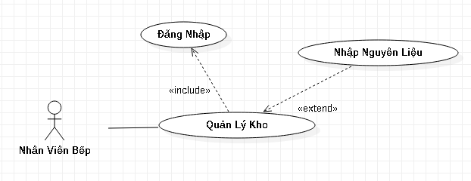

**Hình 3‑13:** Use case quản lý kho của nhân viên bếp

|  |  |
| --- | --- |
| Tên Use case | Quản Lý Kho |
| Actor | **Nhân Viên Bếp** |
| Mô tả | Actor sau khi đăng nhập vào hệ thống có thể truy cập trang quản lý danh sách kho. |
| Pre-conditions | Đăng nhập |
| Post-conditions | Success: Hiển thị giao diện trang danh sách nguyên liệu.  Fail: Không thể truy cập. |
| Luồng sự kiện chính | 1. Actor chọn chức năng nguyên liệu. 2. Hệ thống hiển thị trang nguyên liệu.  * **Extend Use Case NhapNguyenLieu** |
| <Extend Use Case> | **NhapNguyenLieu**   1. **Actor chọn chức năng nhập nguyên liệu.** 2. **Hiển thị giao diện trang nhập nguyên liệu.** 3. **Actor nhập thông tin nguyên liệu cần nhập.** 4. **Actor nhấn nút lưu.** 5. **Hệ Thống cập nhật dữ liệu** 6. **Thông báo nhập nguyên liệu thành công.** |
| Luồng sự kiện phụ | Actor nhấn nút quay lại.  Hệ thống quay về trang danh sách kho. |

**Bảng 3‑11**: Đặc tả use case quản lý kho của nhân viên bếp

### Sơ đồ chi tiết và các đặc tả quản lý

#### Use case đăng nhập của quản l ý

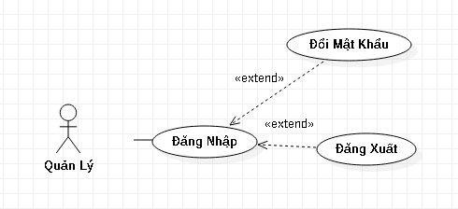

**Hình 3‑14** Use case đăng nhập của quản lý

|  |  |
| --- | --- |
| Tên Use case | Đăng Nhập |
| Actor | **Quản Lý** |
| Mô tả | Actor đăng nhập vào hệ thống có thể đổi mật khẩu của mình và sử dụng tài khoản đăng nhập để quản lý món ăn, nguyên liệu, phòng ăn. |
| Pre-conditions | Đăng nhập |
| Luồng sự kiện chính | 1. Actor chọn chức năng đăng nhập. 2. Hệ thống hiển thị Form đăng nhập. 3. Actor nhập thông tin. 4. Hệ thống kiểm tra thông tin hợp lệ. 5. Đăng nhập thành công 6. Chuyển sang trang admin  * **Extend Use Case DoiMatKhau**   **Rẽ nhánh 1:**  Hệ thống thông báo quá trình đăng nhập không thành công và lặp lại bước 3. |
| <Extend Use Case> | **DoiMatKhau**   1. **Actor chọn chức năng đổi mật khẩu.** 2. **Hiển thị giao diện đổi mật khẩu** 3. **Actor nhập mật khẩu mới** 4. **Actor nhập mật khẩu mới lần 2** 5. **Thông báo đổi mật khẩu thành công.**   **Rẻ nhánh 1:**  **1.1 Mật khẩu không trùng khớp.**  **1.2 Quay lại bước 4.** |
| Luồng sự kiện phụ | Actor nhấn nút Đăng xuất.  Hệ thống quay về Đăng nhập. |

**Bảng 3‑12**: Đặc tả use case đăng nhập của quản lý

#### Use case quản lý món ăn của quản lý

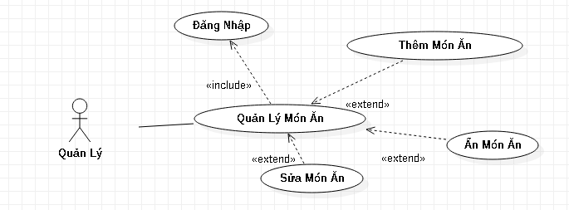

**Hình 3‑15:** Use case quản lý món ăn của quản lý

|  |  |
| --- | --- |
| Tên Use case | Quản Lý Món Ăn |
| Actor | **Quản Lý** |
| Mô tả | Actor sau khi đăng nhập có thể truy cập trang quản lý món ăn. |
| Pre-conditions | Đăng nhập |
| Post-conditions | Success: Hiển thị giao diện món ăn.  Fail: Không thể truy cập. |
| Luồng sự kiện chính | 1. Actor chọn chức năng món ăn. 2. Hệ thống hiển thị trang danh sách món ăn.  * **Extend Use Case ThemMonAn** * **Extend Use Case Ẩn Món Ăn** * **Extend Use Case Sửa Món Ăn** |
| <Extend Use Case> | **ThemMonAn**   1. **Actor chọn chức năng thêm món ăn.** 2. **Hiển thị giao diện thêm món ăn.** 3. **Actor nhập thông tin món ăn.** 4. **Actor nhấn nút lưu.** 5. **Hệ thống lưu vào cơ sở dữ liệu.** 6. **Thống báo thêm thành công.** |
| <Extend Use Case> | **SuaMonAn**   1. **Actor chọn chức năng sửa món ăn.** 2. **Hiển thị giao diện sửa món ăn.** 3. **Actor nhập thông tin món ăn cần sửa.** 4. **Hệ thống lưu vào cơ sở dữ liệu.** 5. **Thông báo sửa thành công.** |
| <Extend Use Case> | **AnMonAn**   1. **Actor chọn chức năng ẩn món ăn.** 2. **Hệ thống thay đổi trạng thái món ăn.** 3. **Thông báo thay đổi trạng thái thành công** |
| Luồng sự kiện phụ | Actor nhấn nút quay lại  Hệ thống quay về trang danh sách món ăn. |

**Bảng 3‑13**: Đặc tả use case quản lý món ăn của quản lý

#### Use case quản lý nước u ống

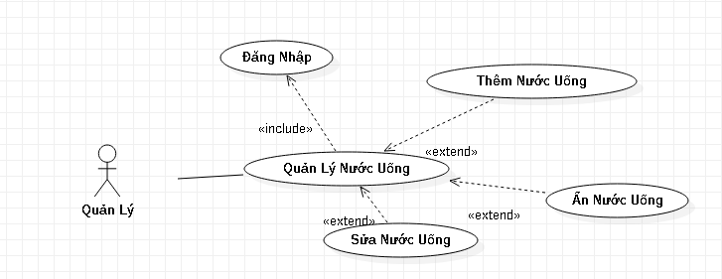

**Hình 3‑16**: Use case quản lý nước uống của quản lý

|  |  |
| --- | --- |
| Tên Use case | Quản lý Nước Uống |
| Actor | **Quản Lý** |
| Mô tả | Actor sau khi đăng nhập có thể truy cập trang quản lý nước uống. |
| Pre-conditions | Đăng nhập |
| Post-conditions | Success: Hiển thị giao diện trang danh sách nước uống.  Fail: Không thể truy cập. |
| Luồng sự kiện chính | 1. Actor chọn chức năng nước uống. 2. Hệ thống hiển thị trang danh sách món ăn.  * **Extend Use Case ThemNuocUong** * **Extend Use Case AnNuocUong** * **Extend Use Case SuaNuocUong** |
| <Extend Use Case> | **ThemNuocUong**   1. **Actor chọn chức năng thêm nước uống.** 2. **Hiển thị giao diện thêm nước uống.** 3. **Actor nhập thông tin nước uống.** 4. **Actor nhấn nút lưu.** 5. **Hệ thống lưu vào cơ sở dữ liệu.** 6. **Thống báo thêm thành công.** |
| <Extend Use Case> | **SuaNuocUong**   1. **Actor chọn chức năng sửa nước uống.** 2. **Hiển thị giao diện sửa nước uống.** 3. **Actor nhập thông tin nước uống cần sửa.** 4. **Hệ thống lưu vào cơ sở dữ liệu.** 5. **Thông báo sửa thành công.** |
| <Extend Use Case> | **AnNuocUong**   1. **Actor chọn chức năng ẩn nước uống.** 2. **Hệ thống thay đổi trạng thái nước uống.** 3. **Thông báo thay đổi trạng thái thành công** |
| Luồng sự kiện phụ | Actor nhấn nút quay lại.  Hệ thống quay về trang danh sách **nước uống**. |

**Bảng 3‑14:** Đặc tả use case quản lý nước uống của quản lý

#### Use case quản lý thực khách

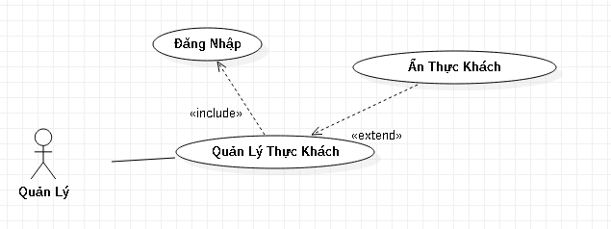

**Hình 3‑17**: Use case quản lý đơn hàng dành cho nhân viên kho vận

|  |  |
| --- | --- |
| Tên Use case | Quản Lý Thực Khách |
| Actor | **Quản Lý** |
| Mô tả | Actor sau khi đăng nhập có thể thay đổi trạng thái của các tài khoảng thực khách. |
| Pre-conditions | Đăng nhập |
| Post-conditions | Success: Hiển thị giao diện tài khoảng thực khách.  Fail: Không thể truy cập. |
| Luồng sự kiện chính | 1. Actor chọn chức năng thực khách. 2. Hệ thống hiển thị giao diện trang danh sách thực khách. 3. Actor chọn chức năng ẩn thực khách. 4. Hệ thống thay đổi trạng thái thực khách. 5. Thông báo thay đổi trạng thái thành công. |
| Luồng sự kiện phụ | Actor nhấn nút quay lại.  Hệ thống quay về trang danh sách thực khách. |

|  |  |
| --- | --- |
| <Extend Use Case> | **chinhTrangThaiDonHang**   1. **Actor chọn chức năng điều chỉnh trạng thái đơn hàng.** 2. Hiển thị trạng thái đơn hàng được chọn. 3. Actor điều chỉnh trạng thái đơn hàng được chọn. 4. Hệ thống nhắc xác nhận. 5. Actor xác nhận thay đổi trạng thái đơn hàng. 6. Lưu CSDL. 7. Thông báo xử lý thành công và trở về trang Quản lý đơn hàng.   **Rẻ nhánh 1:**   * 1. Lưu CSDL thất bại.   2. Thông báo lỗi và quay lại bước 2 luồn sự kiện chính. |

**Bảng 3‑15**: Đặc tả use case quản lý đơn hàng dành cho nhân viên kho

#### Use case quản lý phòng ăn

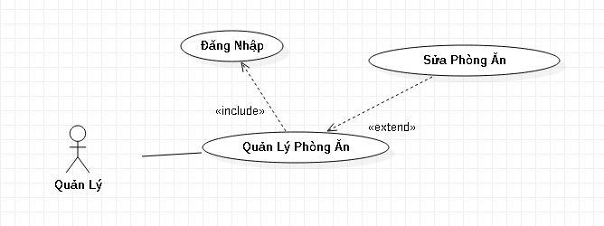

**Hình 3‑18**: Use case quản lý phòng ăn của quản lý

|  |  |
| --- | --- |
| Tên Use case | Quản Lý Phòng Ăn |
| Actor | **Quản Lý** |
| Mô tả | Actor sau khi đăng nhặp có thể truy cập trang quản lý phòng ăn, thay đổi mô |
| Pre-conditions | Đăng nhập |
| Post-conditions | Success: Hiển thị giao diện danh sách phòng ăn.  Fail: Không thể truy cập. |
| Luồng sự kiện chính | 1. Actor chọn chức phòng ăn. 2. Hệ thống hiển thị giao diện danh sách phòng ăn.  * Extend Use Case **SuaPhongAn** |
| <Extend Use Case> | **SuaPhongAn**   1. **Actor chọn chức năng sửa phòng ăn.** 2. **Hiển thị giao diện trang sửa phòng ăn.** 3. **Actor nhập thông tin cần thay đổi.** 4. **Actor nhấn nút lưu.** 5. **Hệ thống lưu thông tin vào cơ sở dữ liệu** 6. **Thông báo thêm sửa thành công.** |
| Luồng sự kiện phụ | Actor nhấn nút Quay Lại.  Hệ thống quay về trang danh sách phòng. |

**Bảng 3‑16**: Đặc tả use case quản lý phòng ăn của quản lý

#### Use case quản lý nguyên liệu

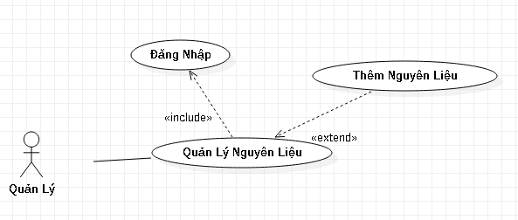

**Hình 3‑19**: Use case quản lý nguyên liệu của quản lý

|  |  |
| --- | --- |
| Tên Use case | Quản Nguyên Liệu |
| Actor | **Quản Lý** |
| Mô tả | Actor sau khi đăng nhập vào hệ thống có thể truy cập trang quản lý nguyên liệu. |
| Pre-conditions | Đăng nhập |
| Post-conditions | Success: Hiển thị giao diện trang danh sách nguyên liệu.  Fail: Không thể truy cập. |
| Luồng sự kiện chính | 1. Actor chọn chức năng nguyên liệu. 2. Hệ thống hiển thị trang nguyên liệu.  * **Extend Use Case ThemNguyenLieu** |
| <Extend Use Case> | **ThemNguyenLieu**   1. **Actor chọn chức năng thêm nguyên liệu.** 2. **Hiển thị giao diện trang thêm nguyên liệu.** 3. **Actor nhập thông tin nguyên liệu cần thêm.** 4. **Actor nhấn nút lưu.** 5. **Hệ thống cập nhật dữ liệu xuống cơ sở dữ liệu.** 6. **Thông báo thêm thành công.** |
| Luồng sự kiện phụ | Actor nhấn nút quay lại.  Hệ thống quay về trang danh sách nguyên liệu. |

**Bảng 3‑17**: Use case quản lý nguyên liệu của quản lý

## SƠ ĐỒ HỆ THỐNG CẤU TRÚC

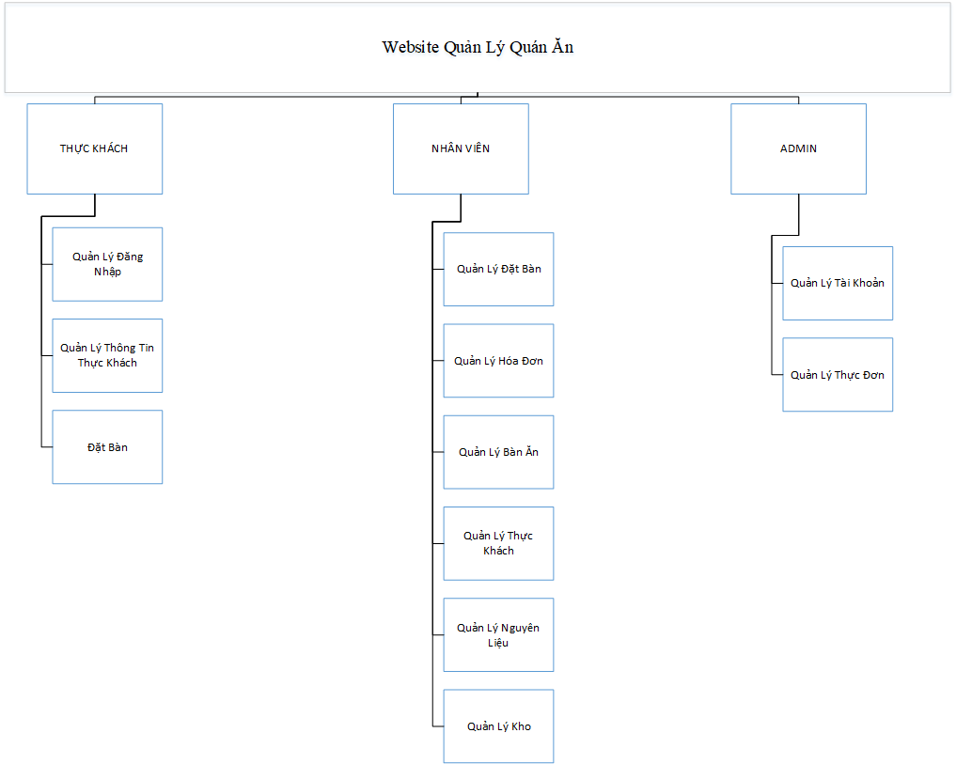

**Hình 3‑20**: Sơ đồ hệ thống cấu trúc

## THÀNH PHẦN DỮ LIỆU

### Sơ đồ quan niệm dữ liệu

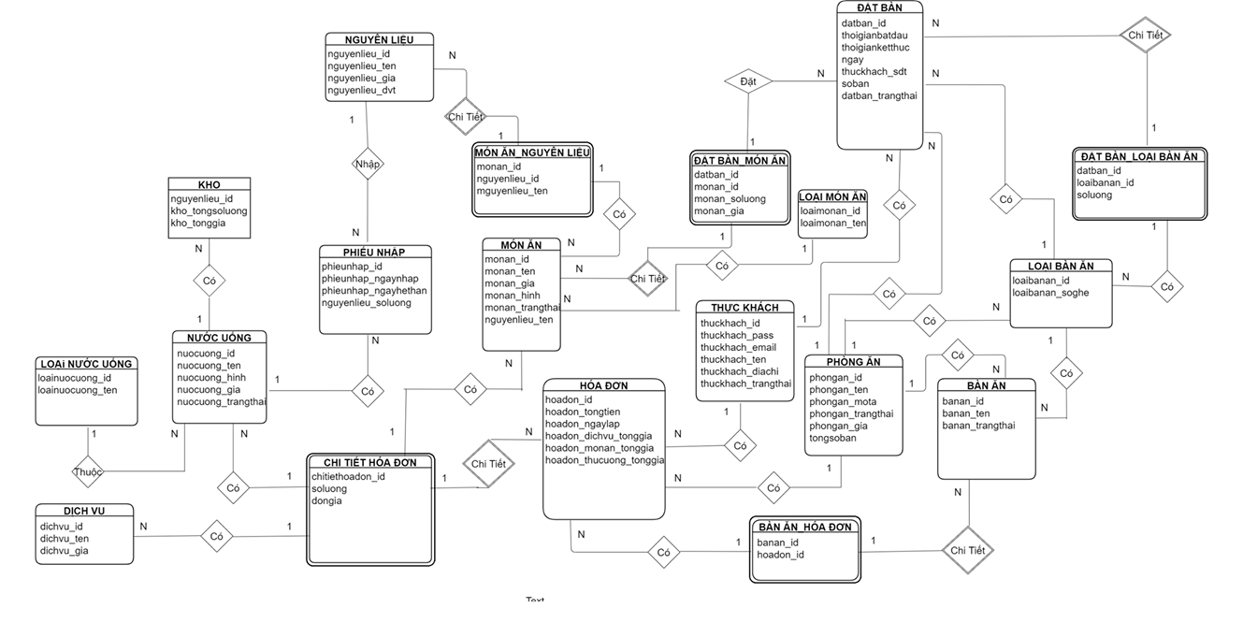

**Hình 3‑21**: Sơ đồ quan hệ dữ liệu ERD

### Sơ đồ logic dữ liệu

1. NuocUong (nuocuong_id, nuocuong_ten, nuocuong_hinh, nuocuong_trangthai, nuocuong_gia, loainuocuong_id)
2. Kho (nguyenlieu_id, nuocuong_id, kho_tongsoluong, kho_tonggia, phieunhap_id)
3. PhieuNhap (phieunhap_id, phieunhap_ngaynhap, phieunhap_ngayhethan, phieunhap_soluong, nguyenlieu_id, nuocuong_id)
4. NguyenLieu (nguyenlieu_id, nguyenlieu_ten, nguyenlieu_gia, nguyenlieu_dvt)
5. MonAn (monan_id, monan_ten, monan_gia, monan_hinh, monan_trangthai, loaimonan_id, nguyenlieuten)
6. MonAn_NguyenLieu (monan_id, nguyenlieu_id, nguyenlieu_ten, loaimonan_id)
7. LoaiMonAn (loaimonan_id, loaimonan_ten)
8. DatBan_MonAn (datban_id, monan_id, monan_soluong, monan_gia)
9. DatBan (datban_id, thoigianbatdau, thoigianketthuc, ngay, datban_trangthai, soban, thuckhach_sdt, loaibanan_id, phongan_id, monan_id)
10. LoaiNuocUong (loainuocuong_id, loainuocuong_ten)
11. ThucKhach (thuckhach_sdt, thuckhach_pass, thuckhach_email, thuckhach_ten, thuckhach_diachi, thuckhach_trangthai)
12. HoaDon (hoadon_id, hoadon_ngaylap, hoadon_tongtien, hoadon_dichvu_tonggia, hoadon_thucuong_tonggia, thuckhach_sdt, phongban_id, banan_id)
13. ChiTietHoaDon (chitiethoadon_id, hoadon_id, monan_id, soluong, dongia, dichvu_id, nuocuong_id)
14. DichVu (dichvu_id, dichvu_ten, dichvu_gia)
15. BanAn_HoaDon (banan_id, hoadon_id)
16. PhongAn (phongan_id, phongan_ten, phongan_mota, phongan_trangthai, phongan_gia, tongsoban)
17. LoaiBanAn (loaibanan_id, loaibanan_soghe, phongban_id)
18. BanAn (banan_id, banan_ten, banan_trangthai, loaibanan_id, phongan_id)
19. DatBan_BanAn (datban_id, loaibanan_id, soluong)

### Sơ đồ vật lý dữ liệu

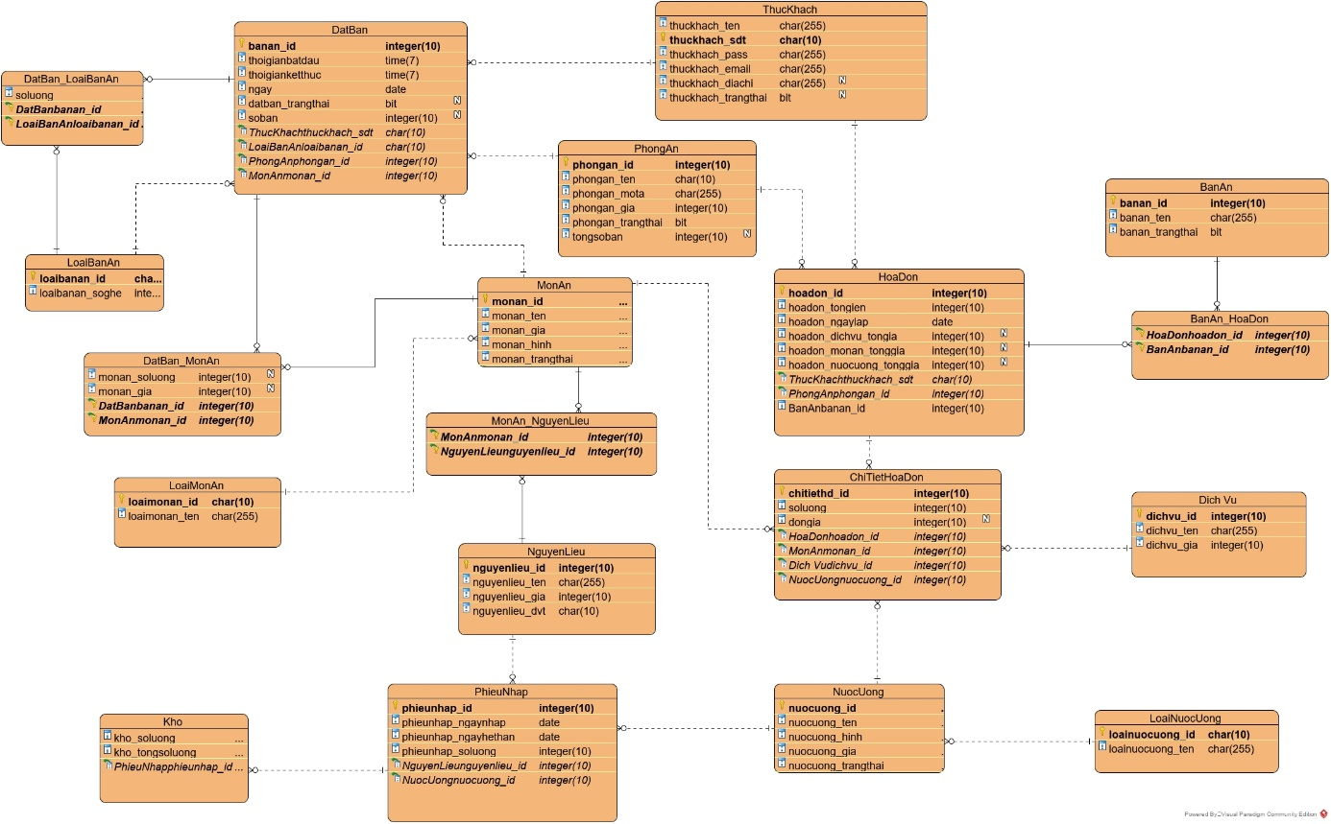

**Hình 3‑22**: Sơ đồ vật lý dữ liệu

### Mô tả các bảng

| **Mô tả:** Bảng **DatBan** gồm những thông tin đặt bàn. | | | | | | |
| --- | --- | --- | --- | --- | --- | --- |
| **Thuộc tính** | **Kiểu** | **K** | **U** | **M** | **F** | **Diễn giải** |
| datban_id | int | X | X | X |  | Mã đặt bàn |
| thoigianbatdau | Time(7) |  | X |  |  | Thời gian bắt đầu |
| thoigianketthuc | Time(7) |  | X |  |  | Thời gian kết |
| ngay | date |  | X |  |  | ngày |
| datban_trangthai | Char(10) |  | X |  |  | Trạng thái đặt bàn |
| soban | int |  | X |  |  | Số bàn |
| thuckhach_sdt | Char(10) |  |  | X | X | Thời gian tạo |
| loaibanan_id | Char(10) |  |  | X | X | Mã loại bàn ăn |
| phongan_id | Int |  |  | X | X | Mã phòng ăn |
| monan_id | int |  |  | X | X | Mã món ăn |
|  | | | | | | |

**Bảng 3‑18**: Mô tả bảng Đặt Bàn

| **Mô tả:** Bảng **ChiTietHoaDon** ghi lại những chi tiết của hóa đơn. | | | | | | |
| --- | --- | --- | --- | --- | --- | --- |
| **Thuộc tính** | **Kiểu** | **K** | **U** | **M** | **F** | **Diễn giải** |
| chitiethoadon_id | int | X | X | X |  | Mã chi tiết hóa đơn |
| hoadon_id | int | X | X | X |  | Mã hóa đơn |
| monan_id | int | X | X | X |  | Mã món ăn |
| soluong | int |  |  | X | X | Số lượng |
| dongia | int |  |  | X | X | Đơn giá |
| nuocuong_id | int |  |  | X | X | Mã nước uống |
|  | | | | | | |

**Bảng 3‑19**: Mô tả bảng Chi Tiết Hóa Đơn

| **Mô tả:** Bảng **MonAn** gồm những danh mục các món ăn. | | | | | | |
| --- | --- | --- | --- | --- | --- | --- |
| **Thuộc tính** | **Kiểu** | **K** | **U** | **M** | **F** | **Diễn giải** |
| monan_id | int | X | X | X |  | Mã món ăn |
| monan_ten | nchar(255) |  |  | X |  | Tên món ăn |
| monan_gia | int |  |  | X |  | Giá món ăn |
| monan_hinh, | nchar(255) |  |  | X |  | Hình món ăn |
| monan_trangthai | bit |  |  | X |  | Trạng thái củ món ăn |
| nguyenlieuten | nchar(255) |  |  | X |  | Tên nguyên liệu |
| loaimonan_id | char(10) |  |  | X | X | Mã loại món ăn |
|  | | | | | | |

**Bảng 3‑20:** Mô tả bảng Món Ăn

| **Mô tả:** Bảng **BanAn** gồm thông tin của bàn ăn | | | | | | |
| --- | --- | --- | --- | --- | --- | --- |
| **Thuộc tính** | **Kiểu** | **K** | **U** | **M** | **F** | **Diễn giải** |
| banan_id | int | X | X | X |  | Mã bàn ăn |
| banan_ten, | char(255) |  |  | X |  | Tên bàn ăn |
| banan_trangthai | bit |  |  | X |  | Trạng thái bàn ăn |
| loaibanan_id | Char(10) |  |  | X | X | Mã loại bàn ăn |
| phongan_id | int |  |  | X | X | Mã phòng ăn |
|  | | | | | | |

**Bảng 3‑21**: Mô tả bảng Bàn An

| **Mô tả:** Bảng **DatBan_MonAn** gồm những tài khoản của khách hàng đã đăng ký | | | | | | |
| --- | --- | --- | --- | --- | --- | --- |
| **Thuộc tính** | **Kiểu** | **K** | **U** | **M** | **F** | **Diễn giải** |
| datban_id | int | X | X | X |  | Mã đặt bàn |
| monan_id | int |  |  | X |  | Mật món ăn |
| monan_soluong | int |  |  | X |  | Số lượng món ăn |
| monan_gia | int |  |  | X |  | Giá món ăn |
|  | | | | | | |

**Bảng 3‑22**: Mô tả bảng Đặt Bàn – Món Ăn

| **Mô tả:** Bảng **NguyenLieu** gồm những nguyên liệu món ăn | | | | | | |
| --- | --- | --- | --- | --- | --- | --- |
| **Thuộc tính** | **Kiểu** | **K** | **U** | **M** | **F** | **Diễn giải** |
| nguyenlieu_id | int | X | X | X |  | Mã nguyên liệu |
| nguyenlieu_ten | nchar(255) |  |  | X |  | Tên nguyên liệu |
| nguyenlieu_gia | Int |  |  | X |  | Giá nguyên liệu |
| nguyenlieu_dvt | char(10) |  |  | X |  | Đơn vị tính nguyên liệu |
|  | | | | | | |

**Bảng 3‑23**: Mô tả bảng Nguyên Liệu

| **Mô tả:** Bảng **DichVu** gồm những dịch vụ để khách hàng chọn lựa. | | | | | | |
| --- | --- | --- | --- | --- | --- | --- |
| **Thuộc tính** | **Kiểu** | **K** | **U** | **M** | **F** | **Diễn giải** |
| Dichvu_id | int | X | X | X |  | Mã dịch vụ |
| Dichvu_ten | char(255) |  |  | X |  | Tên dịch vụ |
| Dichvu_gia | int |  |  | X |  | Giá dịch vụ |

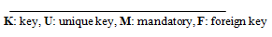

**Bảng 3‑24**: Mô tả bảng Dịch Vụ

| **Mô tả:** Bảng **PhieuNhap** gồm những thông tin nguyên liệu được nhập vào. | | | | | | |
| --- | --- | --- | --- | --- | --- | --- |
| **Thuộc tính** | **Kiểu** | **K** | **U** | **M** | **F** | **Diễn giải** |
| phieunhap_id | int | X | X | X |  | Mã phiếu nhập |
| Nguyenlieu_id | int |  |  | X | X | Mã nguyên liệu |
| Nuocuong_id | int |  |  | X | X | Mã nước uống |
| Phieunhap_ngaynhap | date |  |  | X |  | Ngày nhập phiếu nhập |
| Phieunhap_ngayhethan | date |  |  | X |  | Ngày hết hạn phiếu nhập |
| Phieunhap_soluong | int |  |  | X |  | Số lượng phiếu nhập |
|  | | | | | | |

**Bảng 3‑25**: Mô tả bảng Phiếu Nhập

| **Mô tả:** Bảng **ThucKhach** gồm khách hàng đến với hệ thống | | | | | | |
| --- | --- | --- | --- | --- | --- | --- |
| **Thuộc tính** | **Kiểu** | **K** | **U** | **M** | **F** | **Diễn giải** |
| Thuckhach_sdt | Char(10) | X | X | X |  | Số điện thoại khách hàng |
| Thuckhach_pass | Char(255) |  |  | X |  | Mật khẩu khách hàng |
| Thuckhach_email | Char(255) |  |  | X |  | Email khách hàng |
| Thuckhach_ten | nchar(10) |  |  | X |  | Họ tên khách hàng |
| Thuckhach_diachi | nchar(255) |  |  | X |  | Địa chỉ khách hàng |
| Thuckhach_trangthai | bit |  |  | X |  | Trạng thái khách hàng |
|  | | | | | | |

**Bảng 3‑26**: Mô tả bảng Thực Khách

| **Mô tả:** Bảng **NuocUong** gồm những nước uống phục vụ | | | | | | |
| --- | --- | --- | --- | --- | --- | --- |
| **Thuộc tính** | **Kiểu** | **K** | **U** | **M** | **F** | **Diễn giải** |
| nuocuong_id | int | X | X | X |  | Mã nước uống |
| nuocuong_ten | nchar(255) |  |  | X |  | Tên nướcu ống |
| nuocuong_hinh | char(255) |  |  | X |  | Hình nước uống |
| nuocuong_gia | int |  |  | X |  | Giá nước uống |
| nuocuong_trangthai | bit |  |  | X |  | Trạng thái |
| loainuocuong_id | Char(10) |  |  | X | X | Mã loại nươc uống |



**Bảng 3‑27**: Mô tả bảng Nước Uống

| **Mô tả:** Bảng **LoaiMonAn** gồm những loại món ăn | | | | | | |
| --- | --- | --- | --- | --- | --- | --- |
| **Thuộc tính** | **Kiểu** | **K** | **U** | **M** | **F** | **Diễn giải** |
| Loaimonan_id | char(10) | X | X | X |  | Mã loại món ăn |
| Loaimonan_ten | nchar(255) |  |  | X |  | Tên loại món ăn |
|  | | | | | | |

**Bảng 3‑28**: Mô tả bảng Loại Món Ăn

| **Mô tả:** Bảng **LoaiBanAn** gồm những loại bàn ăn cho khách hàng chọn lựa | | | | | | |
| --- | --- | --- | --- | --- | --- | --- |
| **Thuộc tính** | **Kiểu** | **K** | **U** | **M** | **F** | **Diễn giải** |
| Loaibanan_id | char(10) | X | X | X |  | Mã loại bàn ăn |
| Loaibanan_soghe | char(10) |  |  | X |  | Số ghế loại bàn ăn |
| Phongan_id | Int |  |  | X | X | Mã phòng ăn |
|  | | | | | | |

**Bảng 3‑29**: Mô tả bảng Loại Bàn Ăn

| **Mô tả:** Bảng K**ho** chứa tất cả nguyên liệu và thức uống | | | | | | |
| --- | --- | --- | --- | --- | --- | --- |
| **Thuộc tính** | **Kiểu** | **K** | **U** | **M** | **F** | **Diễn giải** |
| Nguyenlieu_id | int | X | X | X |  | Mã nguyên liệu |
| Nuocuong_id | int | X | X | X |  | Mã nướcu ống |
| Kho_tongsoluong | int |  |  | X |  | Tổng số lượngo kh |
| Kho_tonggia | int |  |  | X |  | Tổng giá |
| Phieunhap_id | int |  |  | X | X | Mã phiếu nhập |
|  | | | | | | |

**Bảng 3‑30**: Mô tả bảng Kho

| **Mô tả:** Bảng **LoaiNuocUong** gồm những loại nướcu uống | | | | | | |
| --- | --- | --- | --- | --- | --- | --- |
| **Thuộc tính** | **Kiểu** | **K** | **U** | **M** | **F** | **Diễn giải** |
| Loainuocuong_id | char(10) | X | X | X |  | Mã phiếu loại nước uống |
| Loainuocuong_ten | Nchar(255) |  |  | X |  | Tên loại nước uống |



**Bảng 3‑31**: Mô tả bảng Loại Nước Uống

| **Mô tả:** Bảng **BanAn_HoaDon** gồm những loại bàn ăn và hóa đơn | | | | | | |
| --- | --- | --- | --- | --- | --- | --- |
| **Thuộc tính** | **Kiểu** | **K** | **U** | **M** | **F** | **Diễn giải** |
| banan_id | int | X | X | X |  | Mã bàn ăn |
| hoadon_id | int | X | X | X |  | Mã hóa đơn |
|  | | | | | | |

**Bảng 3‑32**: Mô tả bảng Bàn Ăn – Hóa Đơn

| **Mô tả:** Bảng **HoaDon** ghi lại những dịch vụ khách hàng sử dụng. | | | | | | |
| --- | --- | --- | --- | --- | --- | --- |
| **Thuộc tính** | **Kiểu** | **K** | **U** | **M** | **F** | **Diễn giải** |
| hoadon_id | int | X | X | X |  | Mã hóa đơn |
| hoadon_ngaylap | int |  |  | X |  | Ngày lập hóa đơn |
| hoadon_tongtien | datetime |  |  | X |  | Tổng tiền hóa đơn |
| hoadon_monan_tonggia |  |  |  | X |  | Tổng tiền món ăn |
| hoadon_dichvu_tonggia | int |  |  | X |  | Tổng tiền dịch vụ |
| hoadon_thucuong_tonggia | int |  |  | X |  | Tổng tiền thức uống |
| thuckhach_sdt | Char(10) |  |  | X | X | Số điện thoại thực khách |
| phongban_id | int |  |  | X | X | Mã phòng ban |
| banan_id | int |  |  | X | X | Mã bàn ăn |



**Bảng 3‑33**: Mô tả bảng Hóa Đơn

| **Mô tả:** Bảng **MonAn_NguyenLieu** ghi lại những món ăn nguyên liệu. | | | | | | |
| --- | --- | --- | --- | --- | --- | --- |
| **Thuộc tính** | **Kiểu** | **K** | **U** | **M** | **F** | **Diễn giải** |
| monan_id | int | X | X | X |  | Mã món ăn |
| Nguyenlieu_id | int |  |  | X |  | Mã nguyên liệu |
| Nguyenlieu_ten | Nchar(255) |  |  | X |  | Tên nguyên liệu |
|  | | | | | | |

**Bảng 3‑34**: Mô tả bảng Món Ăn – Nguyên Liệu

| **Mô tả:** Bảng **PhongAn** gồm những phòng ăn. | | | | | | |
| --- | --- | --- | --- | --- | --- | --- |
| **Thuộc tính** | **Kiểu** | **K** | **U** | **M** | **F** | **Diễn giải** |
| phongan_id | int | X | X | X |  | Mã phòng ăn |
| phongan_ten | nchar(10) |  |  | X |  | Tên phòng ăn |
| phongan_mota | nchar(255) |  |  | X |  | Mô tả |
| phongan_trangthai | bit |  |  | X |  | Trạng thái |
| phongan_gia | int |  |  | X |  | Giá phòng ăn |
| tongsoban | int |  |  | X |  | Tổng số bàn |



**Bảng 3‑35**: Mô tả bảng Phòng Ăn

| **Mô tả:** Bảng **DatBan_LoaiBanAn** gồm những bàn và loại bàn ăn. | | | | | | |
| --- | --- | --- | --- | --- | --- | --- |
| **Thuộc tính** | **Kiểu** | **K** | **U** | **M** | **F** | **Diễn giải** |
| Datban_id | int | X | X | X |  | Mã đặt bàn ăn |
| Loaibanan_id | int | X | X | X |  | Mã loại bàn ăn |
| soluong | int |  |  | X |  | Số lượng |
|  | | | | | | |

**Bảng 3‑36**: Mô tả bảng Đặt Bàn – Loại Bàn Ăn

# THÀNH PHẦN XỬ LÝ

## SƠ ĐỒ TUẦN TỰ

### Thực khách

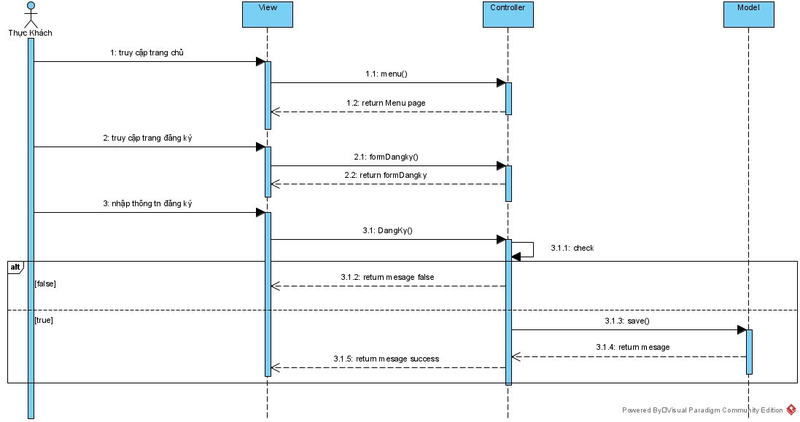

**Hình 4‑1**: Sơ đồ tuần tự chức năng đăng ký (Thực Khách)

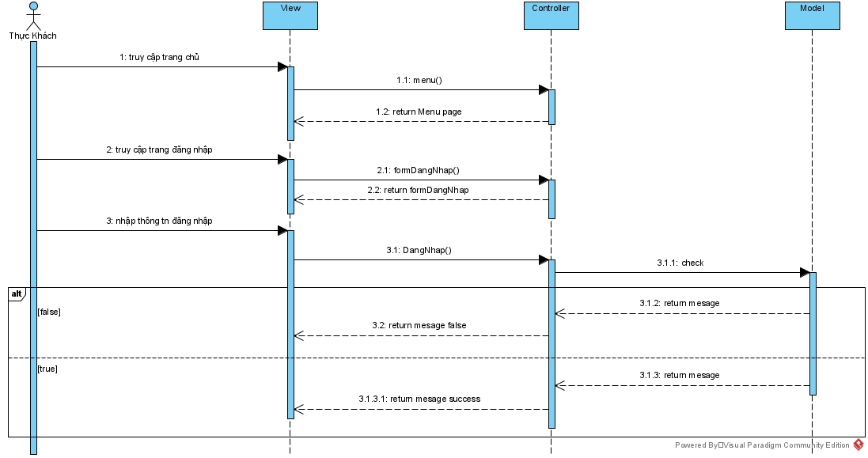

**Hình 4‑2:** Sơ đồ tuần tự chức năng đăng nhập (Thực Khách)

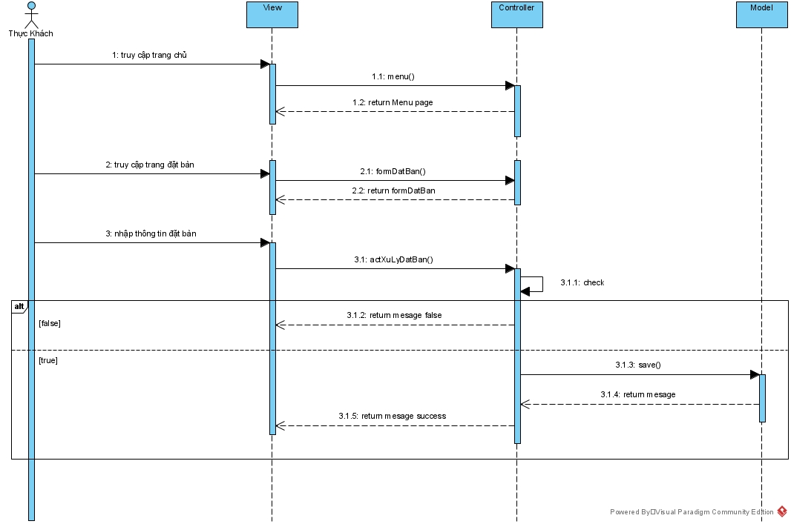

**Hình 4‑3:** Sơ đồ tuần tự chức năng đặt bàn( Thực Khách)

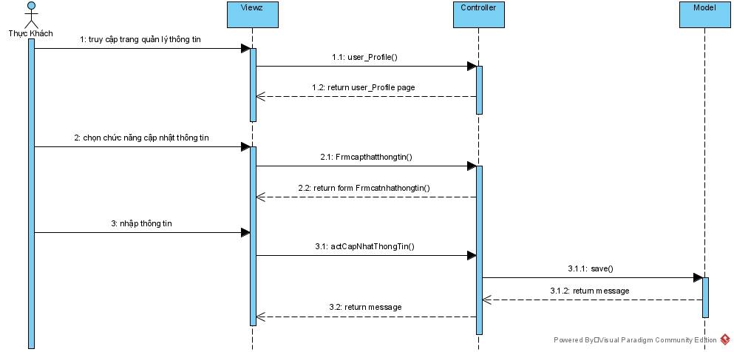

**Hình 4‑4**: Sơ đồ tuần tự chức năng cập nhật thông tin (Thực Khách)

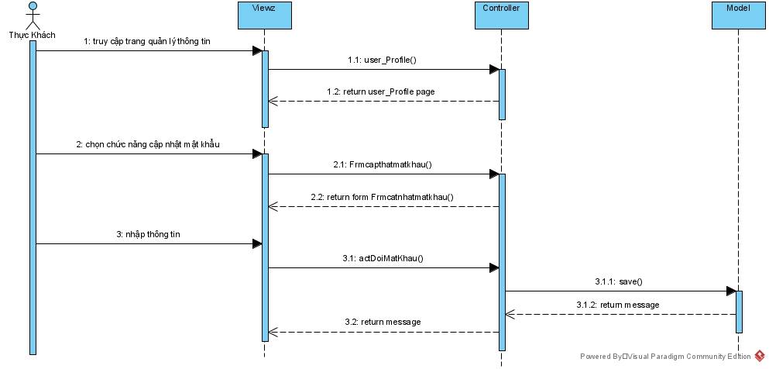

**Hình 4‑5**: Sơ đồ tuần tự chức năng đổi mật khẩu (Thực Khách)

### Nhân viên lễ tân

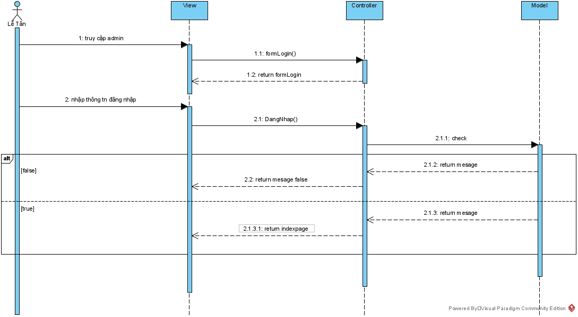

**Hình 4‑6**: Sơ đồ tuần tự chức năng đăng nhập (Lễ Tân)

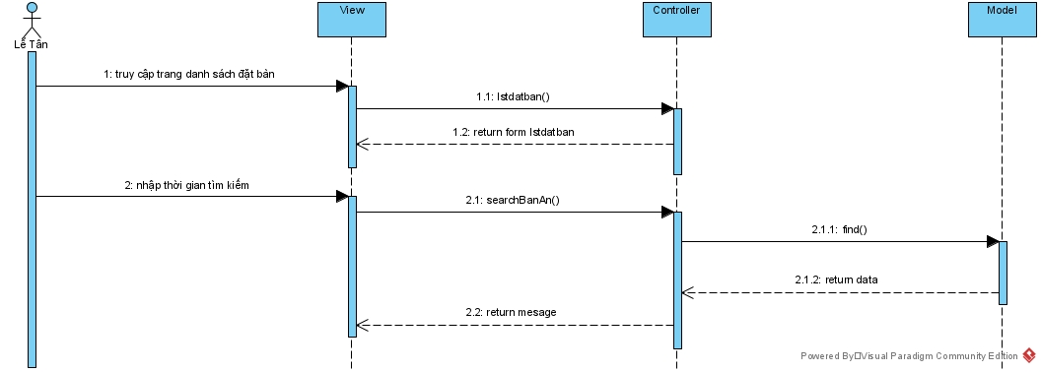

**Hình 4‑7**: Sơ đồ tuần tự chức năng tìm kiếm (Lễ Tân)

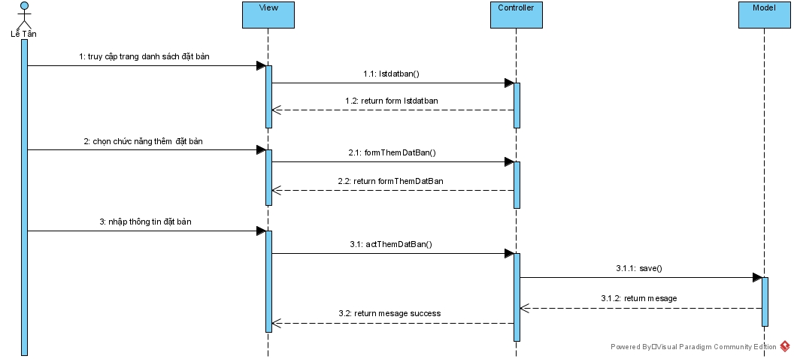

**Hình 4‑8**: Sơ đồ tuần tự chức năng đặt bàn (Lễ Tân)

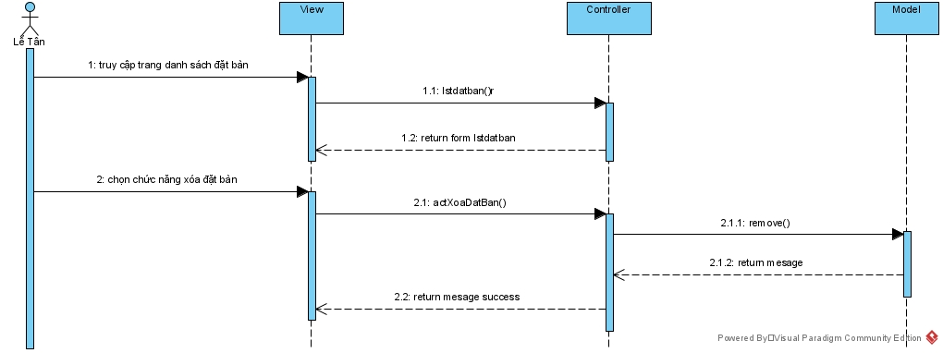

**Hình 4‑9**: Sơ đồ tuần tự chức năng xóa yêu cầu đặt bàn (Lễ Tân)

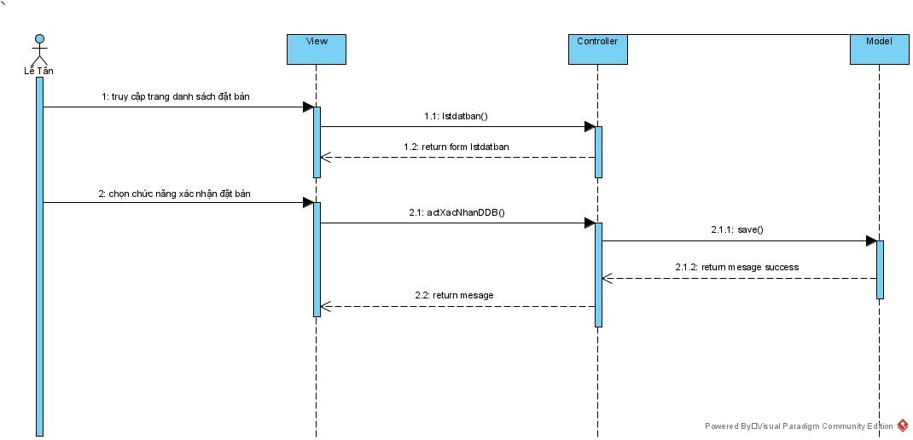

**Hình 4‑10**: Sơ đồ tuần tự chức năng xác nhận yêu cầu đặt bàn (Lễ Tân)

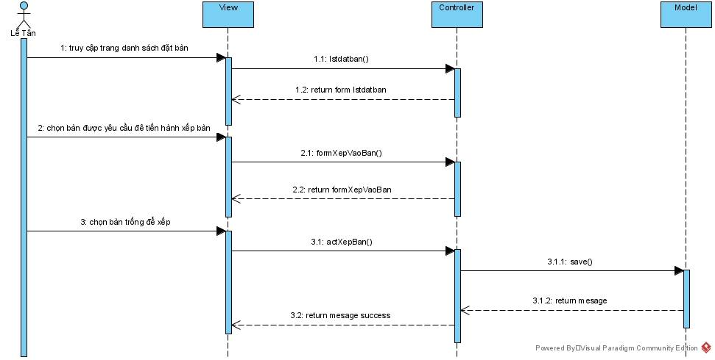

**Hình 4‑11**: Sơ đồ tuần tự chức năng xếp thực khách vào bàn (Lễ Tân)

### Nhân viên phục vụ

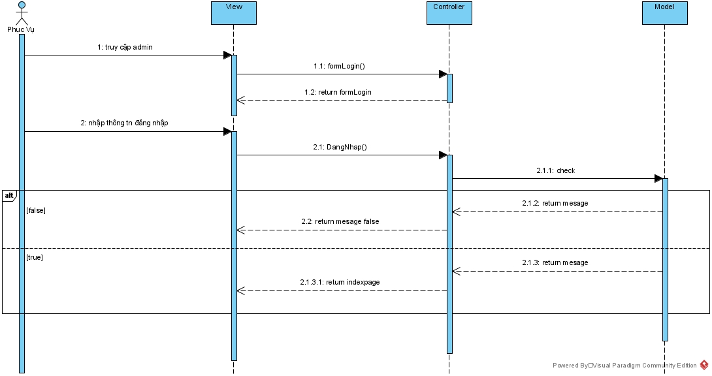

**Hình 4‑12:** Sơ đồ tuần tự chức năng đăng nhập (Phục Vụ)

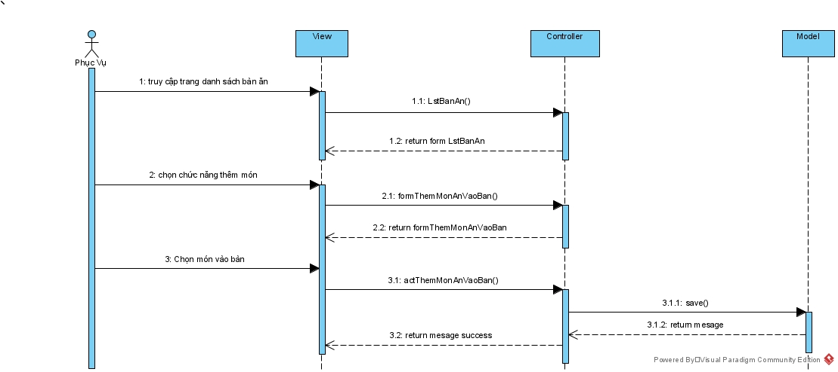

**Hình 4‑13:** Sơ đồ tuần tự chức năng thêm món vào bàn (Phục Vụ)

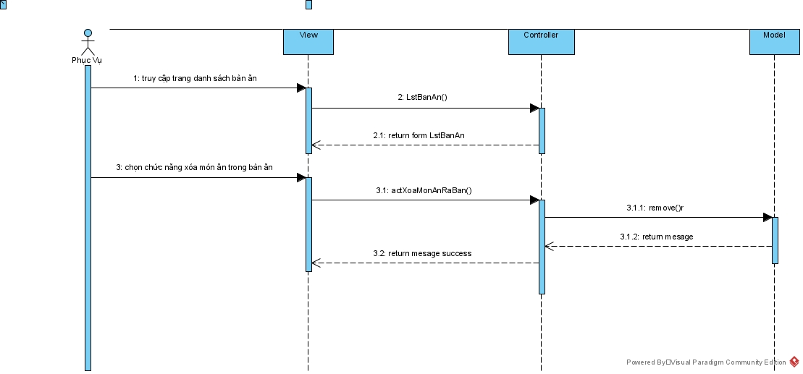

**Hình 4‑14:** Sơ đồ tuần tự chức năng xóa món ăn yêu cầu (Phục Vụ)

### Nhân viên bếp

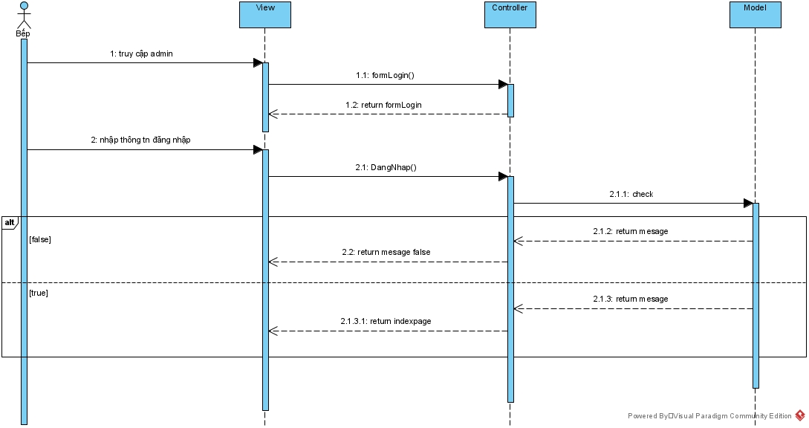

**Hình 4‑15:** Sơ đồ tuần tự chức năng đăng nhập (Bếp)

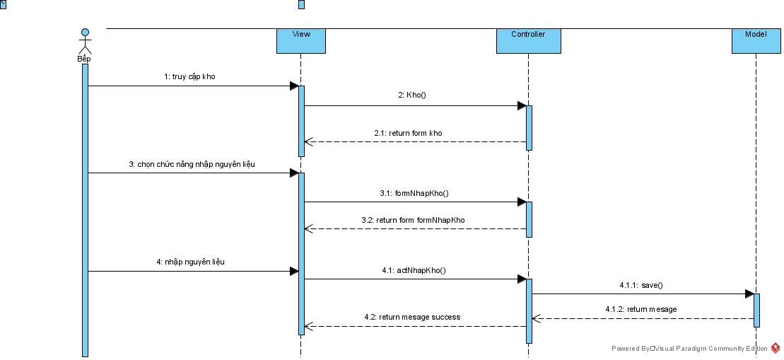

**Hình 4‑16**: Sơ đồ tuần tự chức năng nhập nguyên liệu (Bếp)

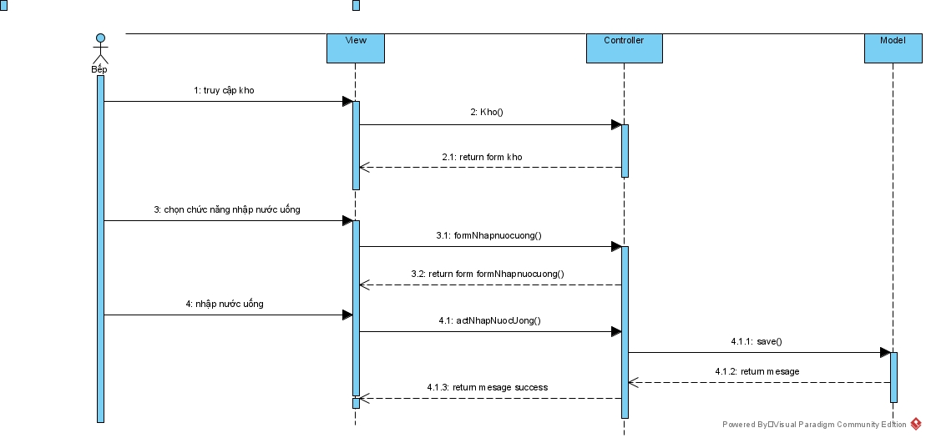

**Hình 4‑17**: Sơ đồ tuần tự chức năng nhập nước uống (Bếp)

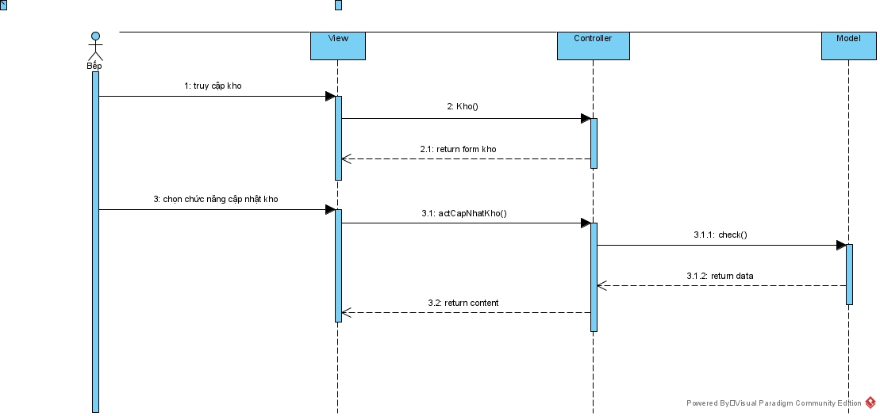

**Hình 4‑18**: Sơ đồ tuần tự chức năng cập nhật kho (Bếp)

### Nhân viên thu ngân

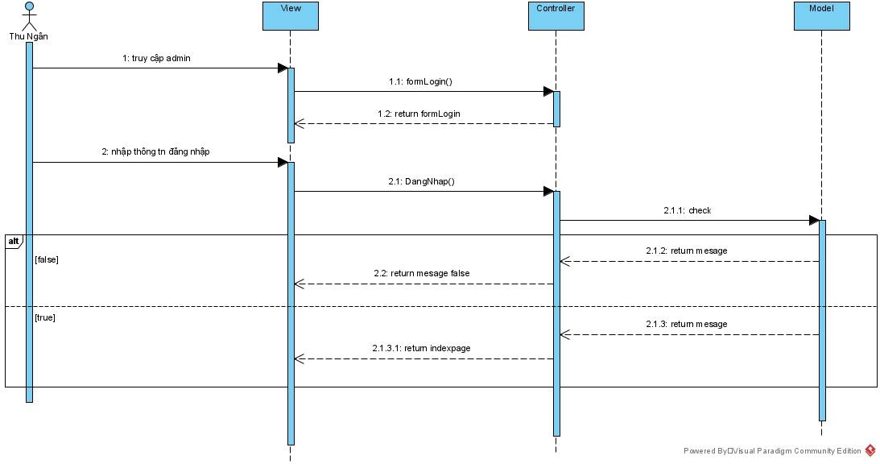

**Hình 4‑19**: Sơ đồ tuần tự chức năng đăng nhập (Thu Ngân)

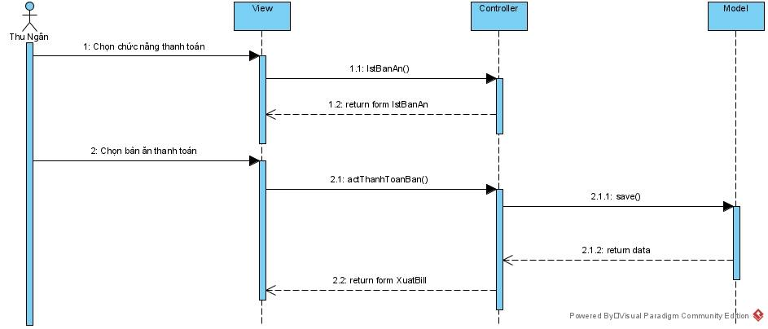

**Hình 4‑20**: Sơ đồ tuần tự chức năng thanh toán (Thu Ngân)

### Quản lý

## SƠ ĐỒ CỘNG TÁC

### Thực khách:

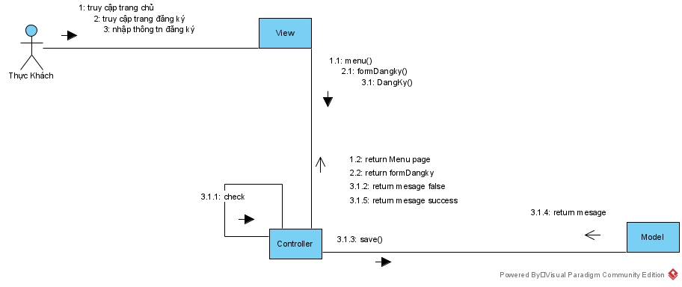

**Hình 4‑21**: Sơ đồ cộng tác chức năng đăng ký (Thực Khách)

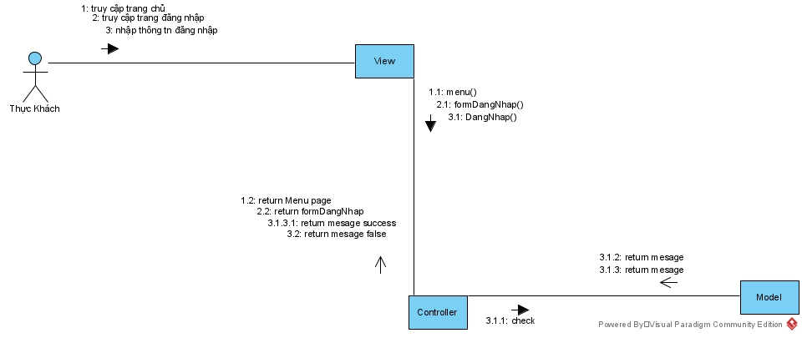

**Hình 4‑22**: Sơ đồ cộng tác chức năng đăng nhập (Thực Khách)

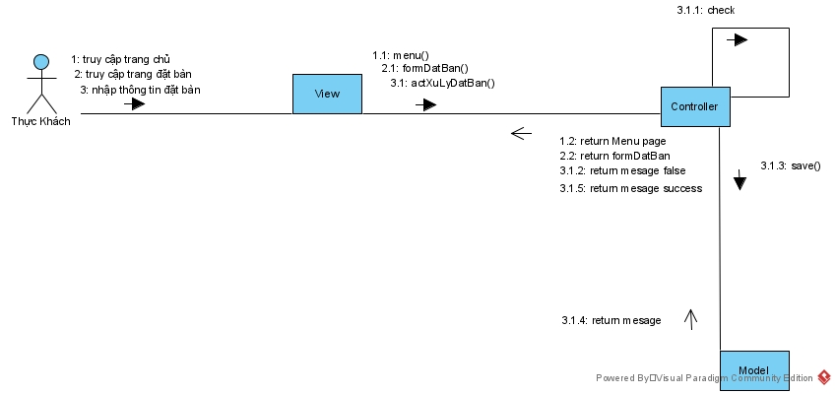

**Hình 4‑23**: Sơ đồ cộng tác chức năng đặt bàn (Thực Khách)

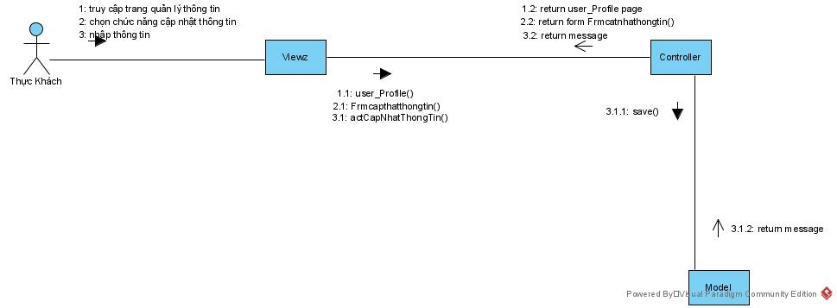

**Hình 4‑24**: Sơ đồ cộng tác chức năng cập nhật thông tin (Thực Khách)

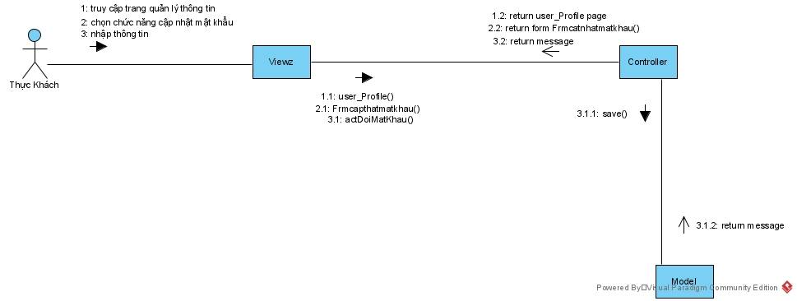

**Hình 4‑25**: Sơ đồ cộng tác chức năng đổi mật khẩu (Thực Khách)

### Nhân viên lễ tân:

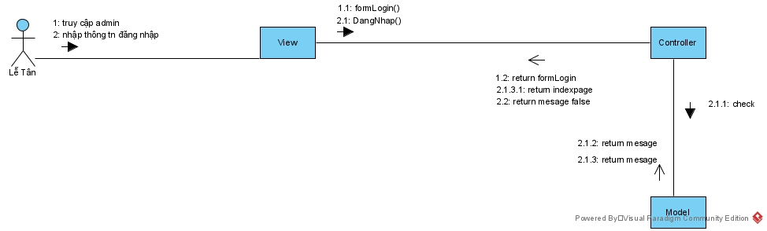

**Hình 4‑26**: Sơ đồ cộng tác chức năng đăng nhập (Lễ Tân)

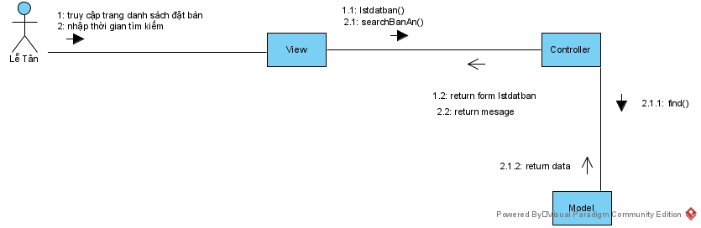

**Hình 4‑27**: Sơ đồ cộng tác chức năng đặt bàn (Lễ Tân)

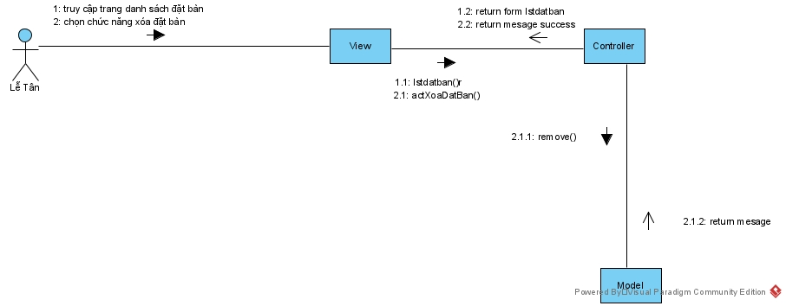

**Hình 4‑28:** Sơ đồ cộng tác chức năng xóa yêu cầu đặt bàn (Lễ Tân)

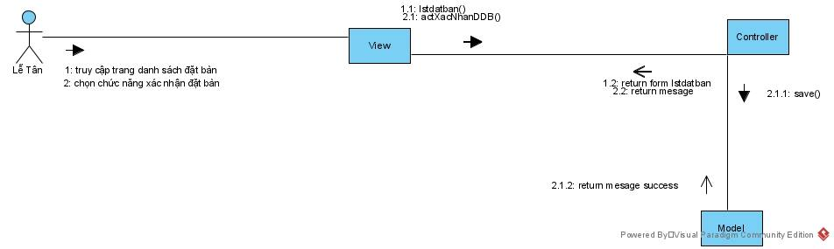

**Hình 4‑29**: Sơ đồ cộng tác chức năng xóa yêu cầu đặt bàn (Lễ Tân)

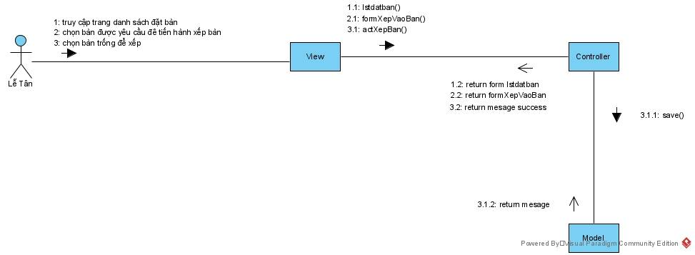

**Hình 4‑30**: Sơ đồ cộng tác chức năng xếp thực khách vào bàn (Lễ Tân)

### Nhân viên phục vụ

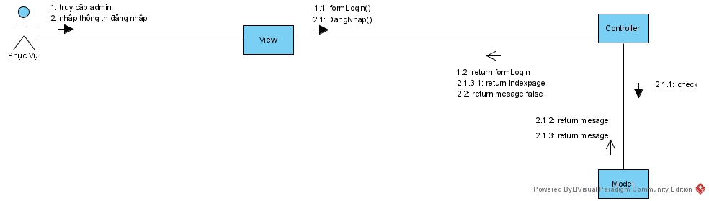

**Hình 4‑31**: Sơ đồ cộng tác chức năng đăng nhập (Phục Vụ)

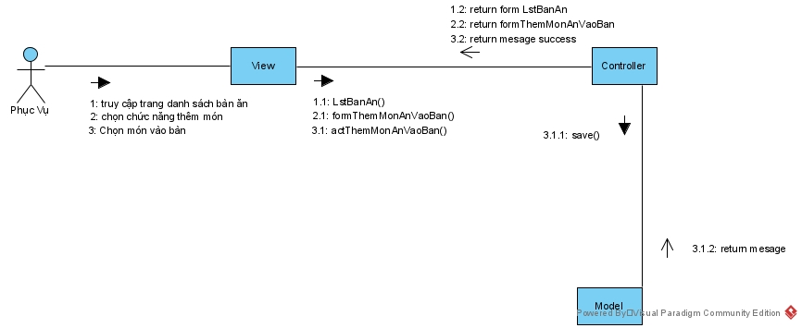

**Hình 4‑32**: Sơ đồ cộng tác chức năng thêm món (Phục Vụ)

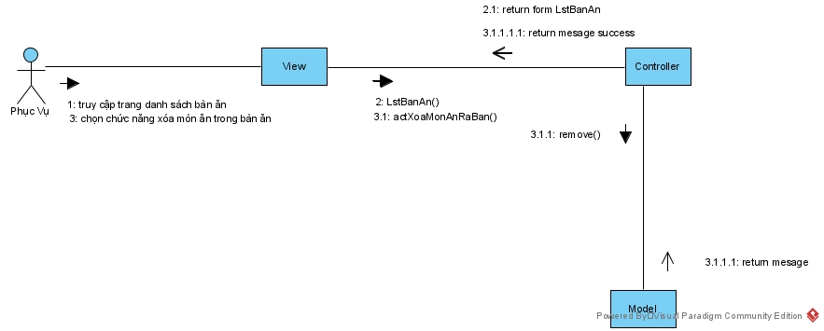

**Hình 4‑33**: Sơ đồ cộng tác chức năng xóa món ăn yêu cầu (Phục Vụ)

### Nhân viên thu ngân

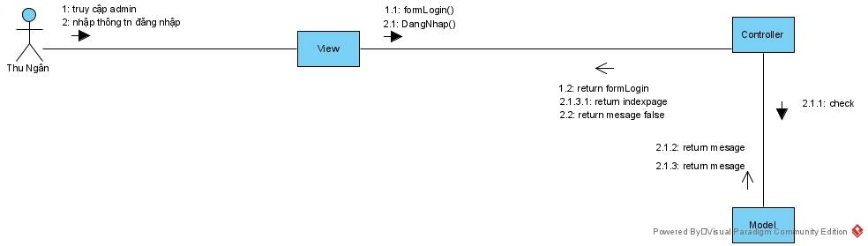

**Hình 4‑34**: Sơ đồ cộng tác chức năng đăng nhập (Thu Ngân)

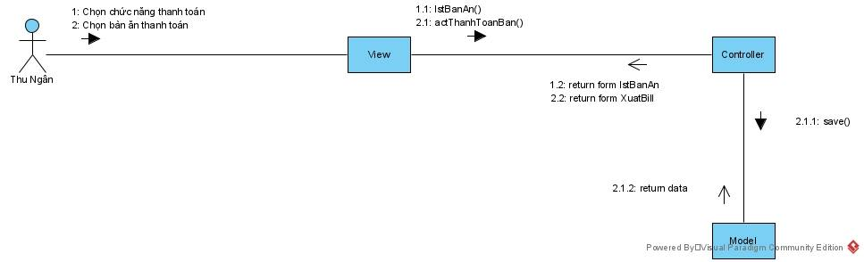

**Hình 4‑35**: Sơ đồ cộng tác chức năng thanh toán (Thu Ngân)

### Nhân viên bếp

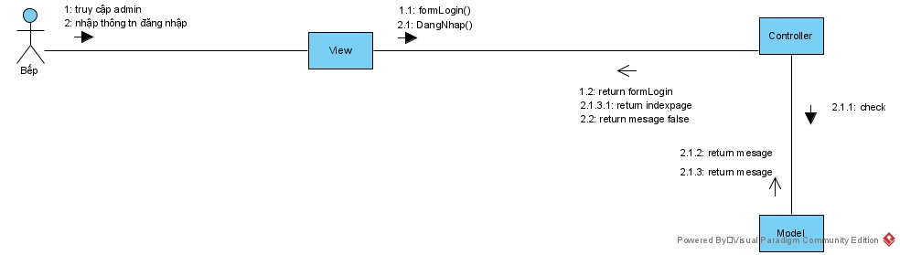

**Hình 4‑36**: Sơ đồ cộng tác chức năng đăng nhập (Bếp)

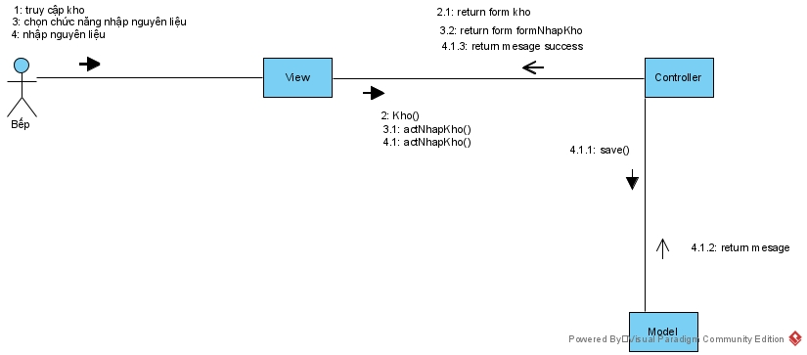

**Hình 4‑37:** Sơ đồ hoạt động nhập nguyên liệu (Bếp)

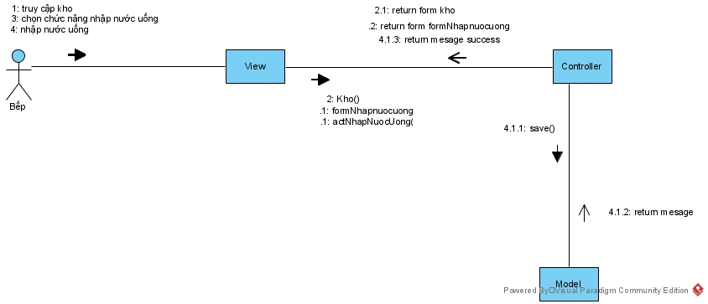

**Hình 4‑38**: Sơ đồ cộng tác nhập nước uống (Bếp)

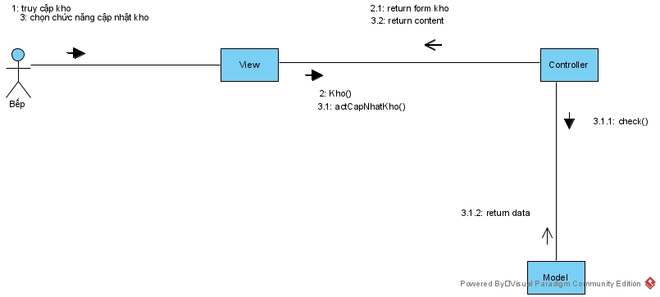

**Hình 4‑39**: Sơ đồ cộng tác chức năng cập nhật kho (Bếp)

# GIẢI PHÁP ĐỀ XUẤT

## CÔNG NGHỆ SỬ DỤNG

### ASP.NET

#### Giới thiệu

ASP.NET là một nền tảng ứng dụng web (web application framework) được phát triển và cung cấp bởi Microsoft, cho phép những người lập trình tạo ra những trang web động, những ứng dụng web và những dịch vụ web. Lần đầu tiên được đưa ra thị trường vào tháng 1 năm 2002 cùng với phiên bản 1.0 của.NET framework, là công nghệ nối tiếp của Microsoft's Active Server Pages(ASP). ASP.NET được biên dịch dưới dạng Common Language Runtime (CLR), cho phép những người lập trình viết mã ASP.NET với bất kỳ ngôn ngữ nào được hỗ trợ bởi.NET language.

#### Tại sao sử dụng ASP.NET

* ASP.Net sử dụng phong cách lập trình mới: Code behide. Tách code riêng, giao diện riêng. Dễ đọc, dễ quản lý và bảo trì.
* Hỗ trợ nhiều web server control.
* Hỗ trợ thiết kế và xây dựng MasterPage lồng nhau.
* Hỗ trợ bẫy lỗi (debug) JavaScript
* Hỗ trợ kỹ thuật truy cập dữ liệu mới LINQ
* Hỗ trợ kỹ thuật bất đồng bộ ASP.Net Ajax
* ASP.Net hỗ trợ mạnh mẽ bộ thư viện phong phú và đa dạng của .Net Framework, làmviệc với XML, Web Service, truy cập cơ sở dữ liệu qua ADO.Net, …

### ASP.NET MVC

#### Giới thiệu

ASP.NET MVC là một framework có hổ trợ patterm được phát triển bởi Microsoft, dựa trên mô hình MVC (model–view–controller). Được giới thiệu lần đầu tiên tại phiên bản .Net Framework 3.5.

ASP.NET MVC phát triển trên mẫu thiết kế chuẩn MVC, cho phép người sử dụng phát triển các ứng dụng phần mềm. MVC là tên một mẫu phát triển ứng dụng, phương pháp này chia nhỏ một ứng dụng thành ba thành phần để cài đặt, mỗi thành phần đóng một vai trò khác nhau và ảnh hưởng lẫn nhau, đó là models, views, và controllers.

Framework này là khá nhẹ và cung cấp khả năng kiểm thử, trong đó tích hợp với các tính năng hiện có của ASP.NET như xác thực (authentication) dựa trên membership và cả các master page.

#### Mô hình ASP.NET MVC

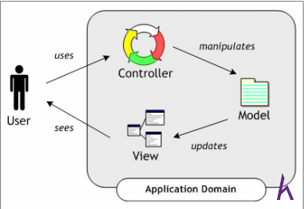

**Hình 5‑1:** Mô hình ASP.NET MVC

* Models: Các đối tượng Models là một phần của ứng dụng, các đối tượng này thiết lập logic của phần dữ liệu của ứng dụng. Thông thường, các đối tượng model lấy và lưu trạng thái của model trong CSDL.
* Views: Views là các thành phần dùng để hiển thị giao diện người dùng (UI). Thông thường, view được tạo dựa vào thông tin dữ liệu model.
* Controllers: Controller là các thành phần dùng để quản lý tương tác người dùng, làm việc với model và chọn view để hiển thị giao diện người dùng. Trong một ứng dụng MVC, view chỉ được dùng để hiển thị thông tin, controller chịu trách nhiệm quản lý và đáp trả nội dung người dùng nhập và tương tác với người dùng.

#### Ưu điểm ASP.NET MVC

• SoC: Một trong những lợi ích chính được đưa ra bởi ASP.NET MVC đó là Separation of Concern (phân tách mối bận tâm). Framework này cung cấp sự phân tách rất rõ ràng giữa model, logic nghiệp vụ, giao diện người dùng và dữ liệu.

• Control: Khi bạn sử dụng framework ASP.NET MVC, bạn được cung cấp một bộ control rất mạnh mẽ trên JavaScript, HTML và CSS so với các control được cung cấp bởi một số hình thức truyền thống trên web.

• Có khả năng kiểm thử: Học lập trình web trực tuyến bằng ASP.NET MVCFramework ASP.NET MVC hỗ trợ việc kiểm thử các ứng dụng web rất tốt. Vì vậy, nếu bạn muốn kiểm thử ứng dụng web của mình trước khi đưa chúng cho người sử dụng, bạn có thể chỉ cần sử dụng ASP.NET MVC.

• Gọn nhẹ: Framework này không sử dụng View State, hỗ trợ bạn trong việc làm giảm băng thông của các request rất nhiều. Nhiều chuyên gia khuyên bạn nên sử dụng framework này nếu bạn quan tâm đến việc tạo ra các ứng dụng MVC tuyệt vời và hữu ích dựa trên web.

• View và Size của Control: Các framework ASP.NET thường phải đối mặt với vấn đề của view state và kích thước của control trong HTML. Phần view lưu toàn bộ dữ liệu đã được rendered và do đó kích thước các tập tin HTML trở nên lớn hơn. Nếu bạn sử dụng một đường kết nối internet chậm, bạn sẽ quan sát thấy độ trễ trong việc tải các trang web và ứng dụng. Vấn đề này không còn tồn tại trong framework ASP.NET MVC cũng như nó không chứa một khái niệm về view ở trong đó. Bằng cách sử dụng ASP.NET MVC, bạn sẽ không còn phải đối mặt với các vấn đề về thời gian tải trang nữa.

• Tích hợp: Khi bạn tích hợp MVC với jQuery, bạn có thể viết code của mình chạy trong các trình duyệt web. Điều này sẽ giúp giảm tải cho các web server của bạn.

• Khả năng sử dụng: Bạn không cần phải có nhiều kiến thức kỹ thuật khi sử dụng framework ASP.NET MVC. Tuy nhiên, bạn sẽ thích nó sau khi học được cách làm cho nó hoạt động. Framework này tốt hơn rất nhiều so với nhiều hình thức trang web khác. Lý do là nó hoạt động khá gần với các chiến lược làm việc của web và được coi là khá dễ dàng và thú vị để sử dụng.

• API Services: Một lợi thế lớn khác đó là việc rendered bởi MVC giúp bổ sung thêm các API web services. Nếu bạn muốn thêm các service tới ứng dụng web của mình, thì bạn chắc chắn cần phải tìm hiểu làm thế nào những service này hoạt động.

### ORM (Object-relational mapping)

#### Entity Framework

Entity Framework ra đời từ 2008 cùng với .NET 3.5

Entity Framework (EF) là một framework ánh xạ quan hệ đối tượng (ORM) dành cho ADO.NET, là 1 phần của .NET Framework. EF cho phép các nhà phát triển Web tương tác với dữ liệu quan hệ theo phương pháp hướng đối tượng đặc trưng.

Các ORM như Entity Framework hỗ trợ người lập trình ánh xạ (hai chiều): class với cấu trúc bảng; object với bản ghi (hay hàng) trong bảng; thuộc tính (property) với cột của bảng; tập hợp object với tập hợp các bản ghi; tham chiếu sang object với quan hệ giữa các bảng. Trong quá trình này, tất cả các truy vấn SQL được ORM tự động sinh ra và thực thi. Người lập trình chỉ cần làm việc với các khái niệm quen thuộc của ngôn ngữ lập trình hướng đối tượng.

#### Tại sao sử dụng Entity Framework

Entity Framework có thể tạo các câu lệnh truy cấn cần thiết để đọc hoặc ghi dữ liệu trong cơ sở dữ liệu và thực thi chúng cho bạn.

Entity Framework sẽ thực hiện các truy vấn có liên quan trong cơ sở dữ liệu và sau đó ánh xạ kết quả trả về thành các đối tượng để bạn làm việc trong ứng dụng của mình.

Entity Framework có lớp ánh xạ chi tiết hơn để bạn có thể tùy chỉnh ánh xạ. Ví dụ, bằng cách ánh xạ một thực thể vào nhiều bảng trong cơ sở dữ liệu hoặc thậm chí nhiều thực thể vào một bảng.

ADO.NET là công nghệ được sử dụng để làm việc trực tiếp cơ sở dữ liệu ở mức thấp.

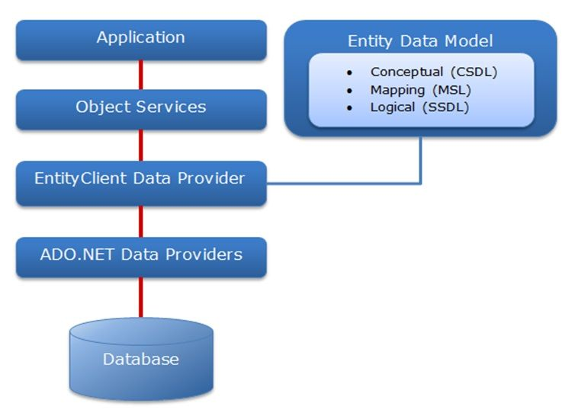

**Hình 5‑2:** Mô hình Entity Framework

#### Tính năng của Entity Framework

* Entity Framework hỗ trợ stored procedure.
* Cho phép tạo các câu lệnh thêm, xóa và cập nhật.
* Theo dõi các sự thay đổi của các đối tượng trong bộ nhớ.
* Được phát triển như một sản phẩm mã nguồn mở.
* Có thể làm việc với bất cứ cơ sở dữ liệu nào có Entity Framework provider hợp lệ.
* Entity Framework sẽ tạo các truy vấn có tham số.

### RDBMS (Relational Database Management System)

#### Tổng quan

RDBMS là viết tắt của Relational Database Management System có nghĩa là hệ quản trị cơ sỡ dữ liệu quan hệ. RDBMS là cơ sở cho SQL, và cho tất cả các hệ thống cơ sở dữ liệu hiện đại như MS SQL Server, IBM DB2, Oracle, MySQL và Microsoft Access.

Trong RDBMS, dữ liệu được biểu diễn bởi các hàng. Relational Database là cơ sở dữ liệu được sử dụng phổ biến nhất. Nó chứa các bảng và mỗi bảng có Primary Key riêng, được ràng buộc bằng các quy tắt được thi hành trên các cột dữ liệu trên bảng. Bởi vì các bảng này được tổ chức chặt chẽ nên việc truy cập dữ liệu củng như đảm bảo tính toàn vẹn dữ liệu trở nên dễ dàng hơn trong RDBMS.

#### MS SQL Server



**Hình 5‑3:** MS SQL Sever

MS SQL Server là một hệ quản trị cơ sở dữ liệu quan hệ (Relational Database Management System (RDBMS)) sử dụng câu lệnh SQL (Transact-SQL) để trao đổi dữ liệu giữa máy Client và máy cài SQL Server. Một RDBMS bao gồm databases, database engine và các ứng dụng dùng để quản lý dữ liệu và các bộ phận khác nhau trong RDBMS..

MS SQL Server còn là một ORDBMS (Hệ quản trị cơ sở dữ liệu quan hệ đối tượng)

SQL Server được tối ưu để có thể chạy trên môi trường cơ sở dữ liệu rất lớn (Very Large Database Environment) lên đến Tera-Byte và có thể phục vụ cùng lúc cho hàng ngàn user. SQL Server có thể kết hợp “ăn ý” với các server khác như Microsoft Internet Information Server (IIS), E-Commerce Server, Proxy Server….

Dưới đây là một số đặc điểm của MS SQL Server:

* Hiệu suất cao.
* Tính sẵn sàng cao.
* Database mirroring.
* Database snapshots.
* Tích hợp CLR.
* Service Broker.
* DDL triggers.
* Chức năng Ranking.
* Row version-based isolation levels.
* Tích hợp XML.
* TRY...CATCH - xử lý ngoại lệ.
* Database Mail.

### BOOTSTRAP



**Hình 5‑4:** Bootstrap

Bootstrap vì nó rất dễ để tự học, tính năng responsive (tương thích với các thiết bị phones, tablets, và desktops), tương thích với hầu hết mọi trình duyệt và khả năng tùy biến cao. Bootstrap cung cấp các thư viện HTML, CSS, Javascript cho phép lập trình viên phát triển và bảo trì website một cách nhanh chóng và đơn giản nhất.

Bootstrap bao gồm những cái cơ bản có sẵn như: typography, forms, buttons, tables, navigation, và nhiều thứ khác. Nó cũng có nhiều Component, Javascript hỗ trợ cho việc thiết kế Reponsive của bạn dễ dàng, thuận tiện và nhanh chóng hơn.

## CÔNG CỤ PHÁT TRIỂN:

### IDE (Integrated Development Environment)



**Hình 5‑5:** Visual Studio

#### Visual Studio IDE

Visual Studio là (IDE – Integrated Development Environment) một bộ công cụ phát triển phần mềm do Microsoft phát triển. Visual Studio cũng là một phần mềm được sử dụng bởi các lập trình viên để xây dựng nên các sản phẩm phần mềm.

Phiên bản đầu tiên của Visual Studio được Microsoft phát hành vào năm 1997 với hai phiên bản là Professionalvà Enterprise. Tính đến thời điểm hiện tại, Visual Studio đã trải qua nhiều thời kì phát triển và đã phát hành những bản Visual Studio như Visual Studio 2005, VS 2008, VS 2010, VS 2012, VS 2013, VS 2015, VS 2017. Và phiên bản mới nhất của Visual Studio là phiên bản Visual Studio 2019 phát hành chính thức vào tháng 4 năm 2019. Với mỗi phiên bản phát hình có nhiều công nghệ và tính năng mới mẽ được tích hợp.

#### Ưu điểm của Visual Studio

* Hỗ trợ lập trình trên nhiều ngôn ngữ như C/C++, C#, F#, Visual Basic, HTML, CSS, JavaScript.
* Visual Studio là một công cụ hỗ trợ việc Debug một cách mạnh mẽ, dễ dàng nhất (Break Point, xem giá trị của biến trong quá trình chạy, hỗ trợ debug từng câu lệnh).
* Giao diện Visual Studio rất dễ sử dụng đối với người mới bắt đầu.
* Visual Studio hỗ trợ phát triển ứng dụng desktop MFC, Windows Form, Universal App, ứng dụng mobileWindows Phone 8/8.1, Windows 10, Android (Xamarin), iOS và phát triển website Web Form, ASP.NET MVC và phát triển Microsoft Office.
* Visual Studio hỗ trợ kéo thả để xây dựng ứng dụng một cách chuyên nghiệp, giúp các bạn mới bắt đầu có thể tiếp cận nhanh hơn.
* Visual Studio cho phép chúng ta tích hợp những extension từ bên ngoài như Resharper (hổ trợ quản lý và viết mã nhanh cho các ngôn ngữ thuộc .Net), hay việc cài đặt thư viện nhanh chóng thông qua Nuget.
* Visual Studio được sử dụng đông đảo bởi lập trình viên trên toàn thế giới.

# HIỆN THỰC

## GIAO DIỆN

### Giao diện người dùng

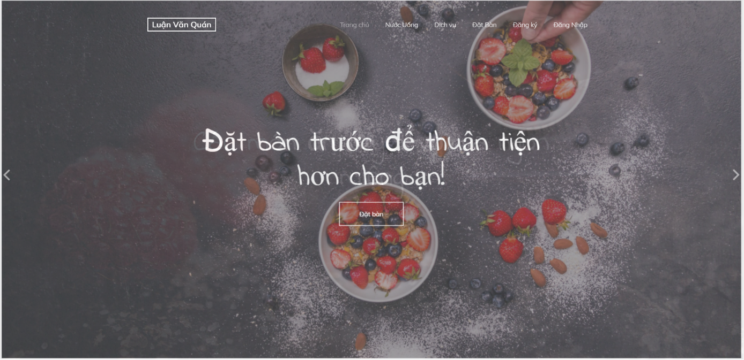

**Hình 6‑1**: Giao diện Trang Chủ

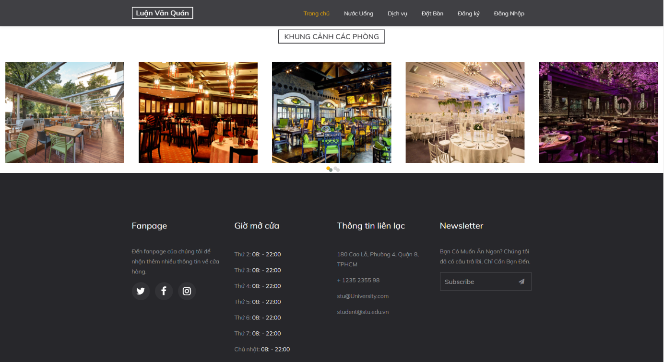

**Hình 6‑2**: Giao diện giới thiệu khung cảnh và thông tin quán

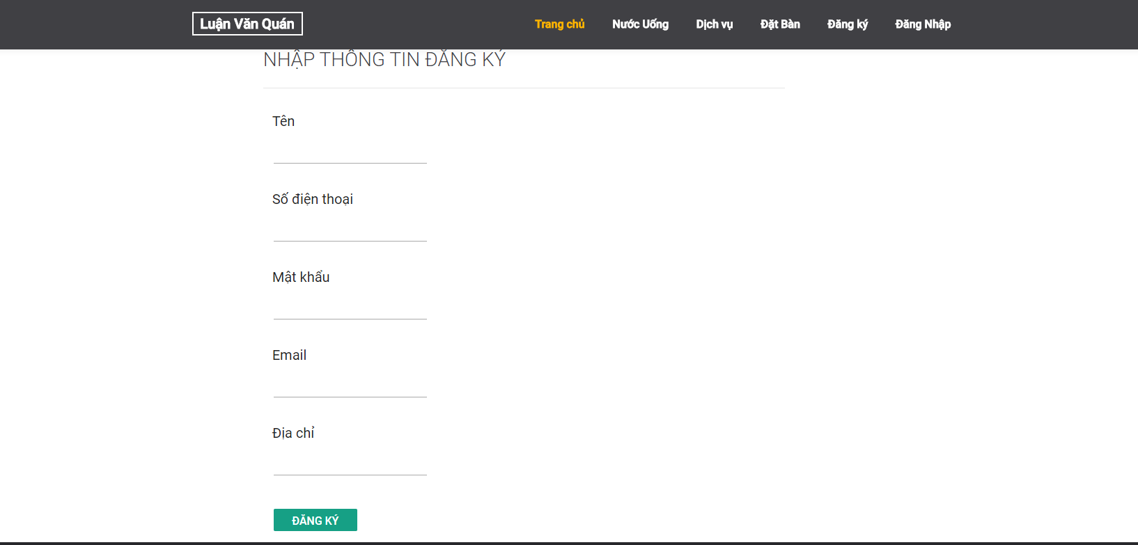

**Hình 6‑3**: Giao diện Đăng Ký

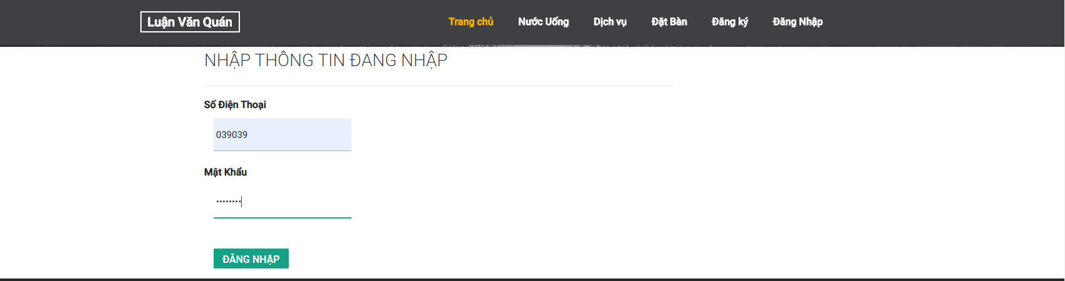

**Hình 6‑4**: Giao diện Đăng Nhập

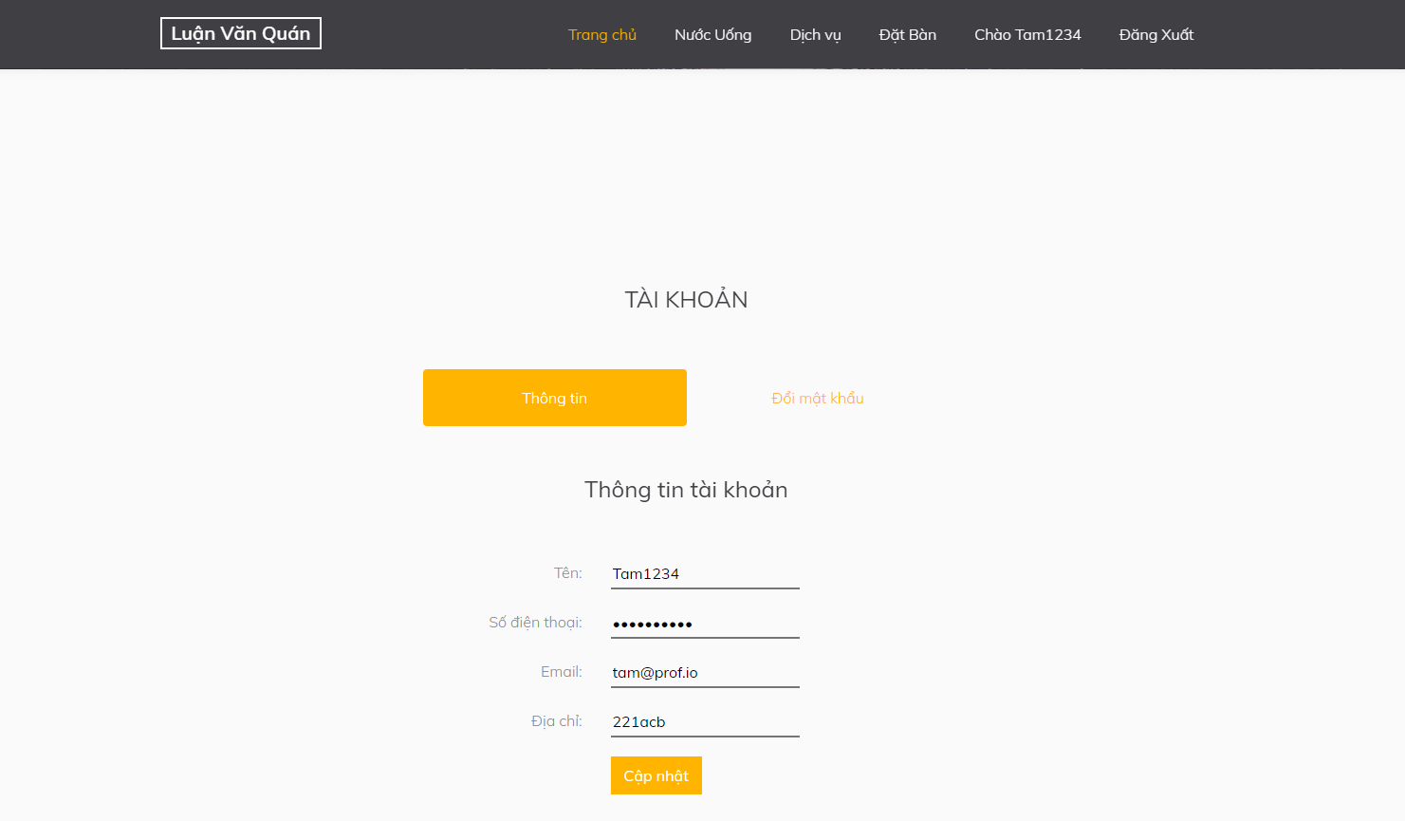

**Hình 6‑5**: Giao diện Xem và Cập Nhật thông tin Thực Khách

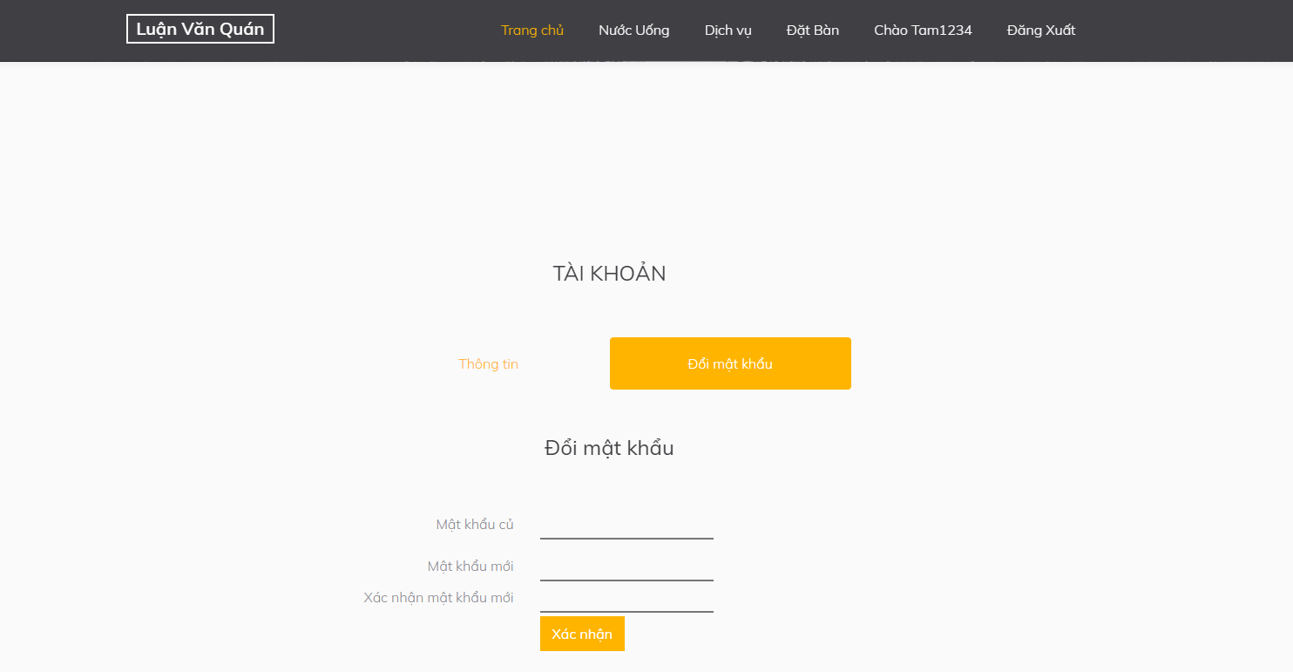

**Hình 6‑6**: Giao diện Đổi Mật Khẩu của Thực Khách

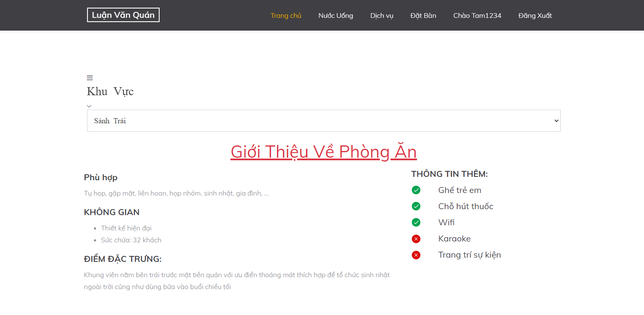

**Hình 6‑7**: Giao diện Xem và Chọn khu vực khi đặt bàn

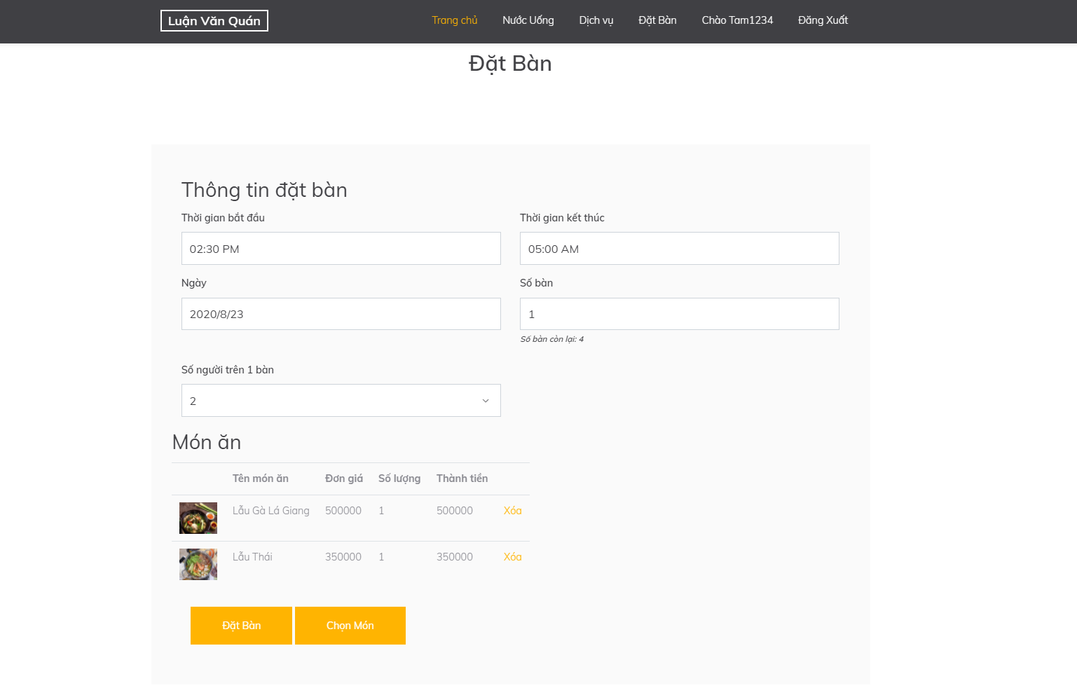

**Hình 6‑8**: Giao diện Đặt Bàn của Thực Khách

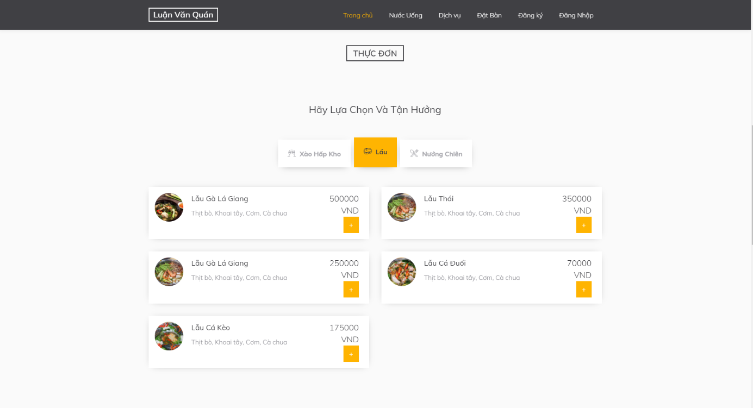

**Hình 6‑9**: Giao diện Xem và Chọn Món Ăn của Thực Khách

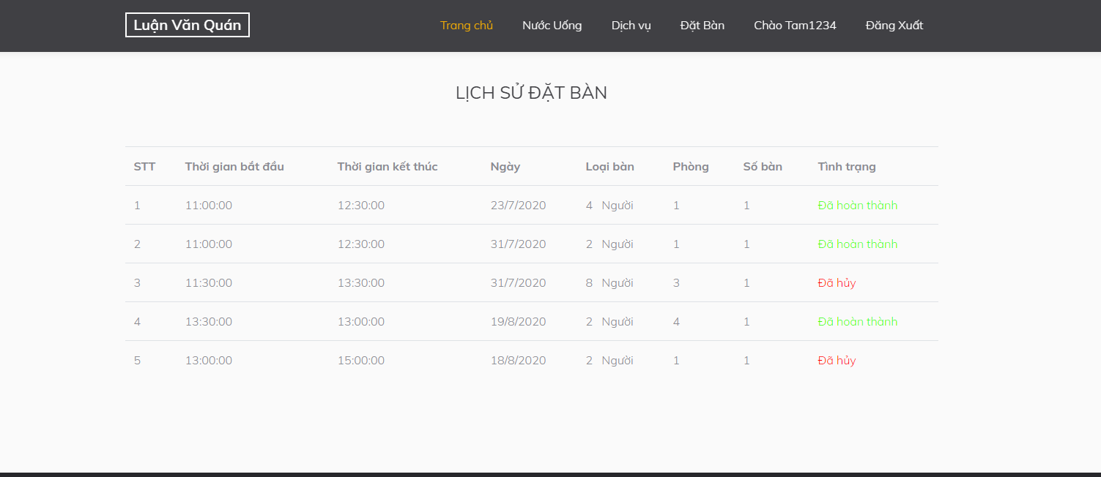

**Hình 6‑10**: Giao diện Xem Lịch Sử và Trạng Thái của đơn đặt bàn

### Giao diện của nhân viên quản lý

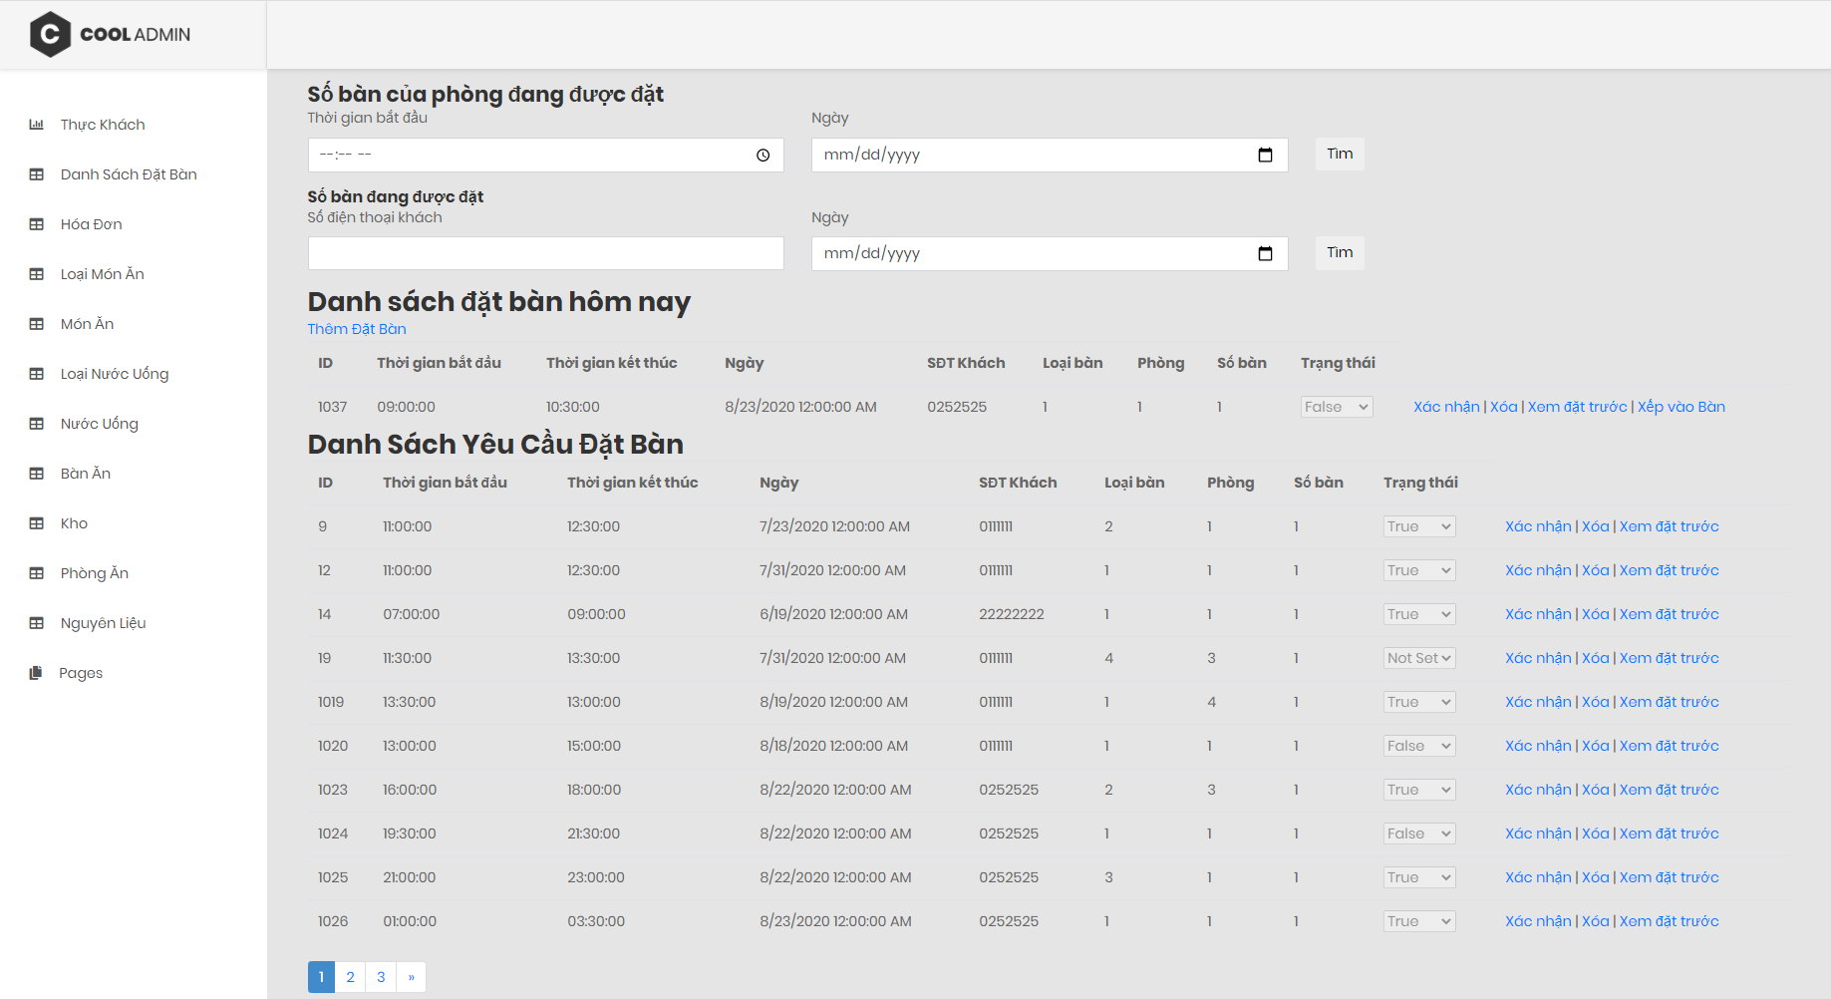

**Hình 6‑11:** Giao diện Xem yêu cầu đặt bàn của Nhân Viên

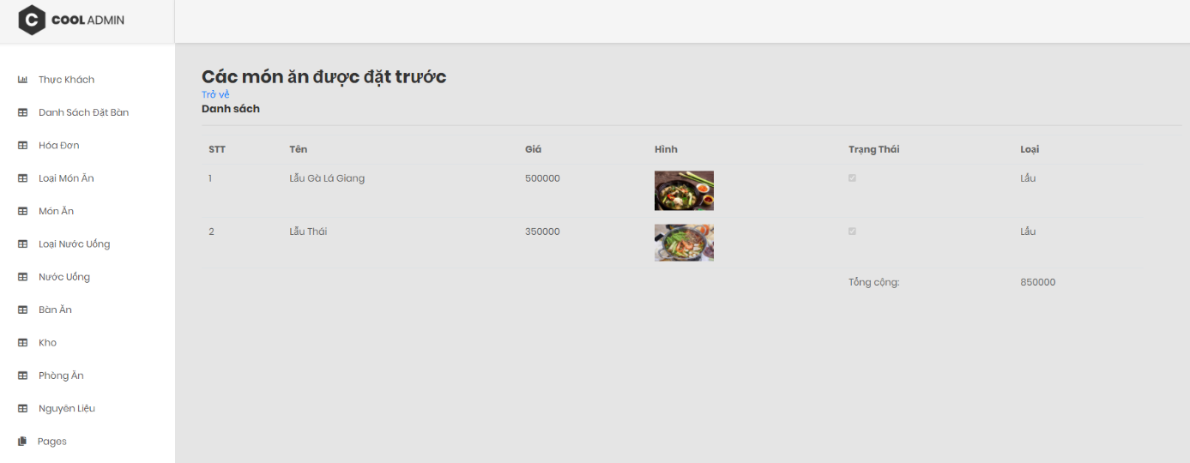

**Hình 6‑12**: Giao diện Xem các món ăn đặt trước của Đơn Đặt Bàn

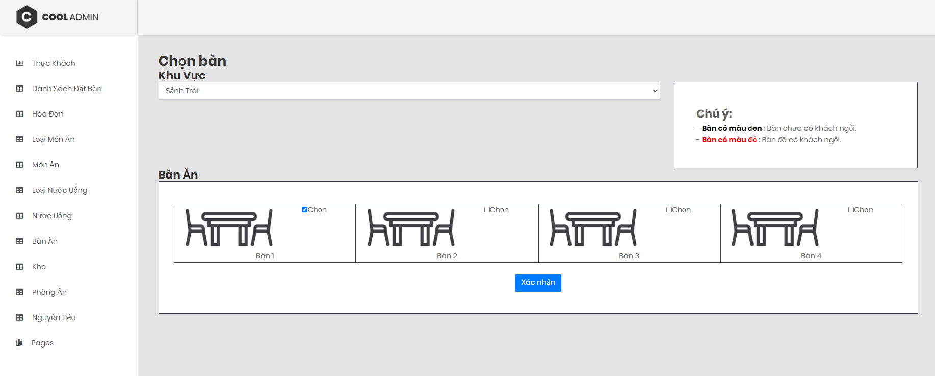

**Hình 6‑13**: Giao diện Xếp Thực Khách vào bàn

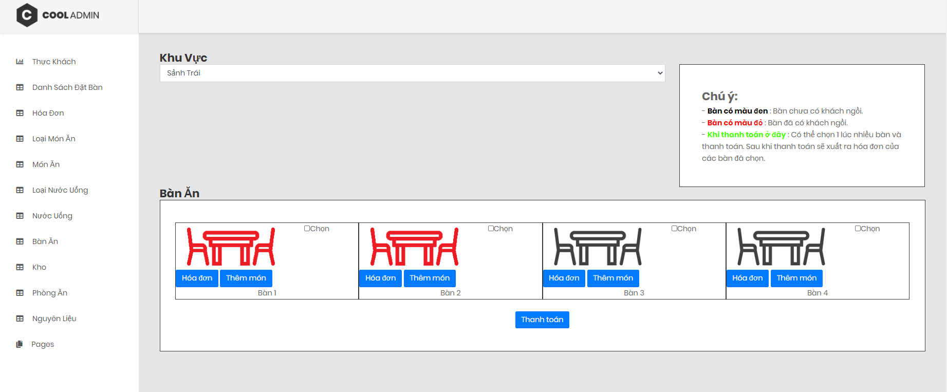

**Hình 6‑14**: Giao diện danh sách và tình trạng Bàn Ăn

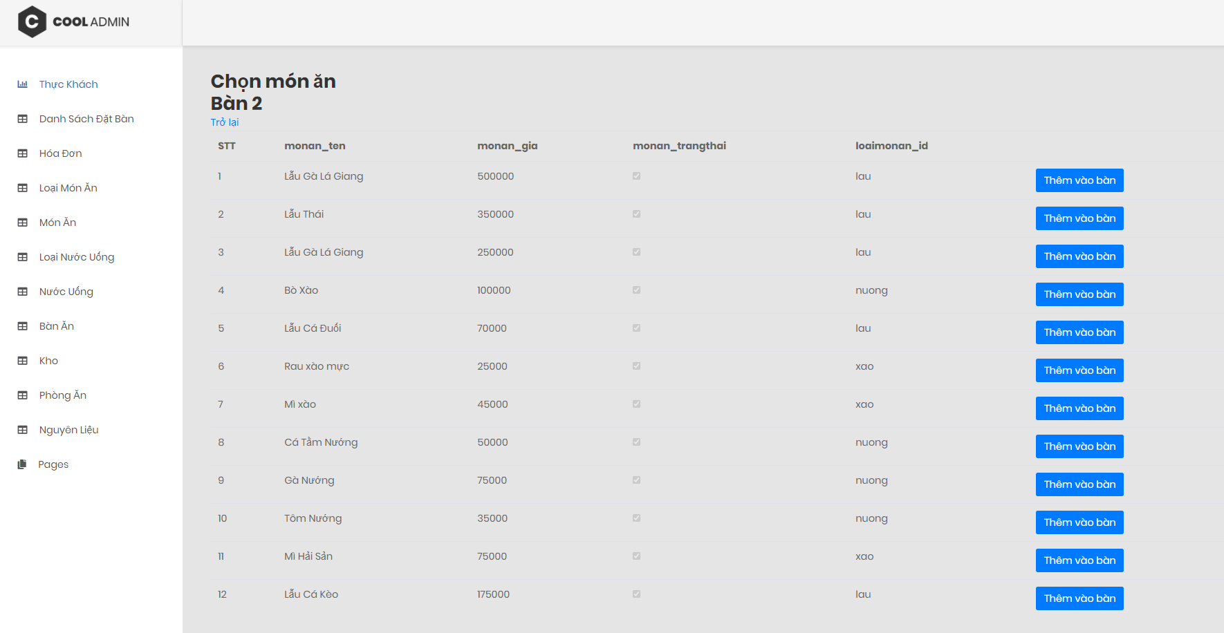

**Hình 6‑15**: Giao diện Thêm món ăn vào Bàn Ăn

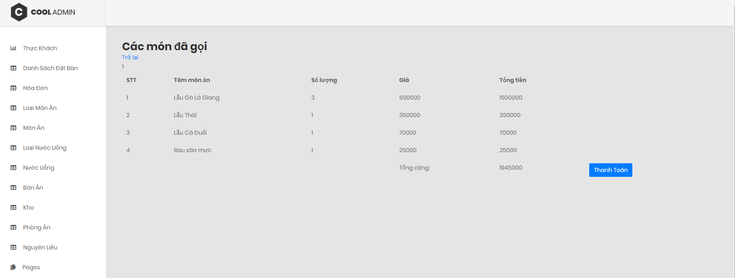

**Hình 6‑16**: Giao diện xem các món ăn đã gọi

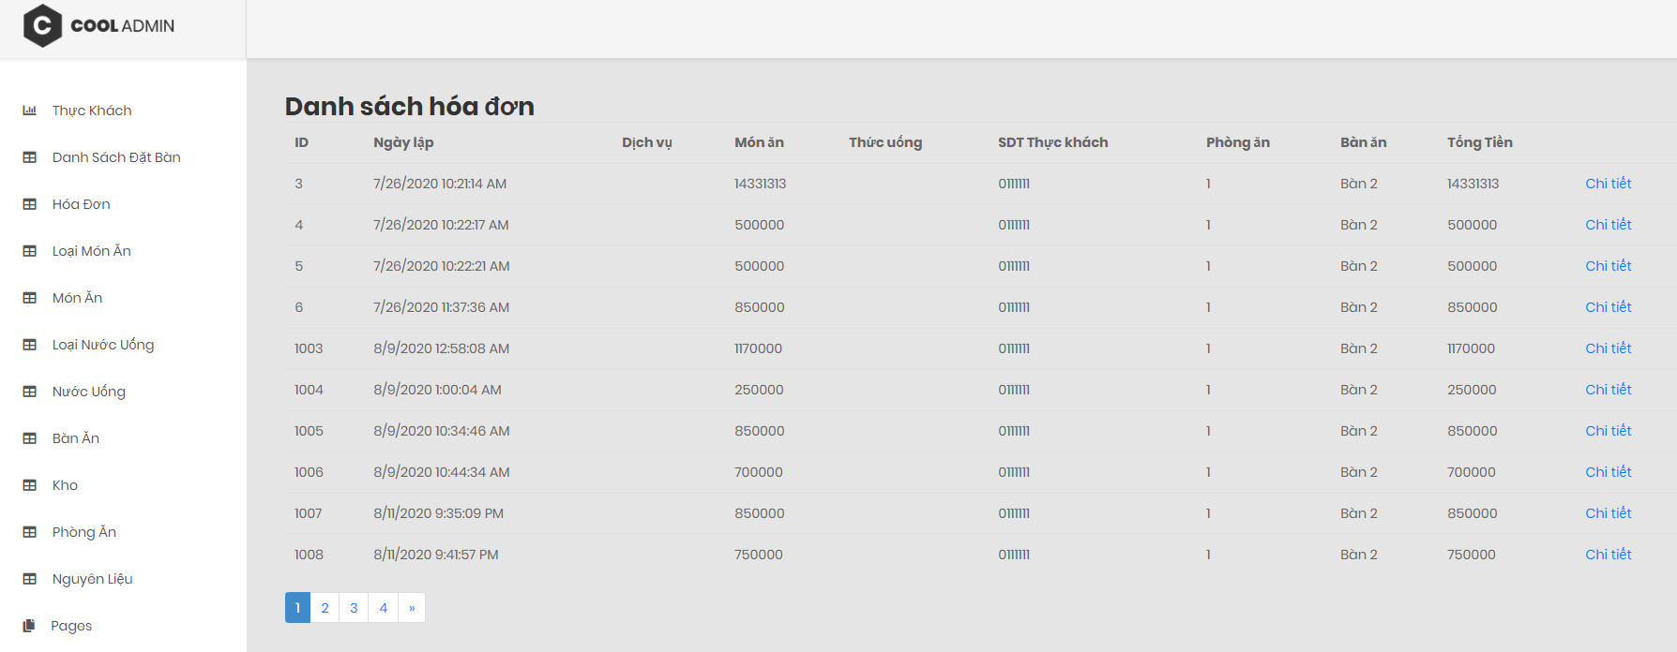

**Hình 6‑17**: Giao diện Xem danh sách hóa đơn

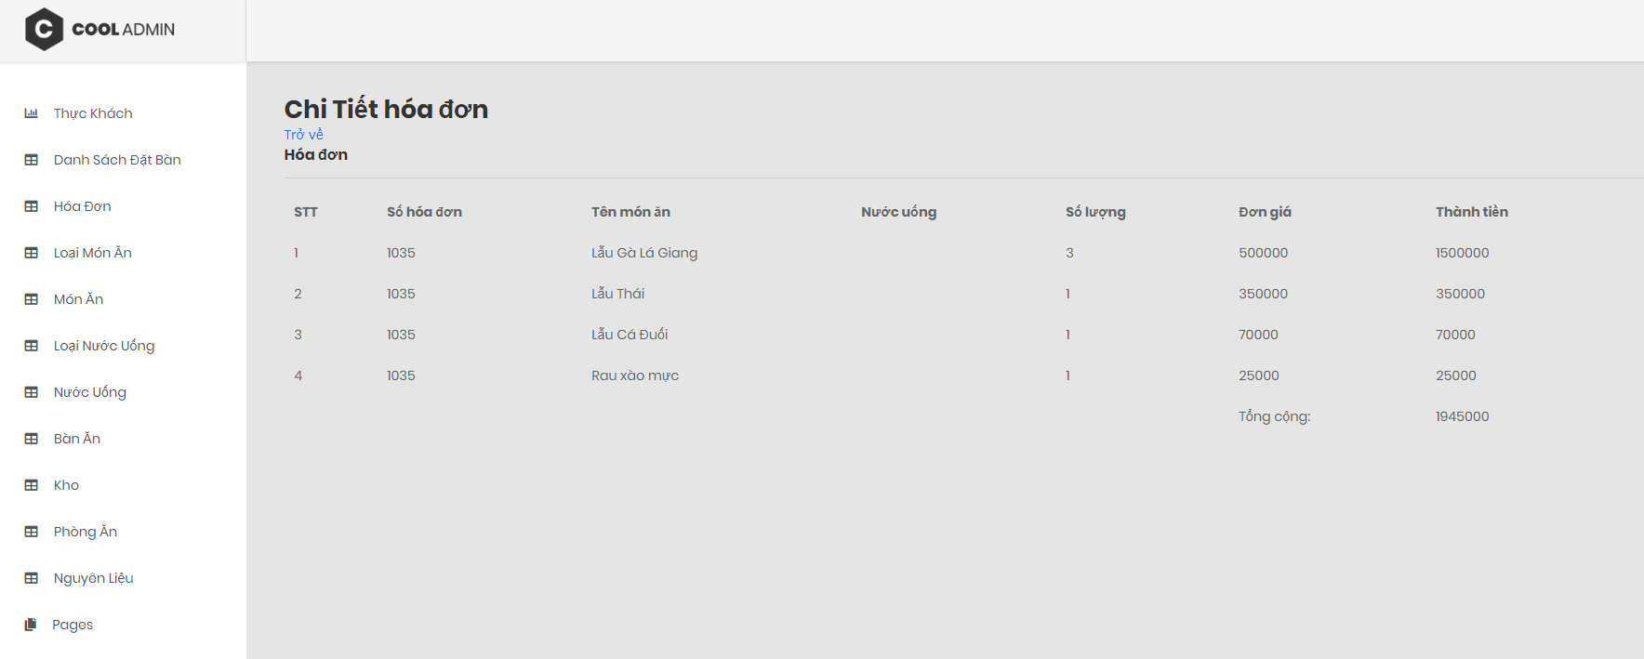

**Hình 6‑18**: Giao diện xem chi tiết hóa đơn của 1 hóa đơn

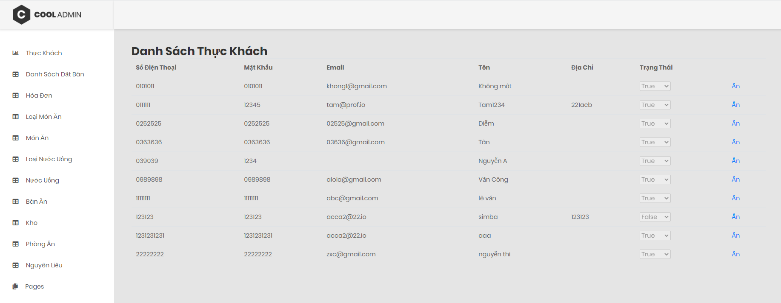

**Hình 6‑19**: Giao diện trang quản lý tài khoản thực khách

# TỔNG KẾT

## KẾT LUẬN ĐỀ TÀI

### Chức năng đã hoàn thiện

Về phía Thực khách

* Đăng ký
* Đăng nhập
* Đặt bàn
* Đặt món trước
* Quản lý thông tin

Về phía Quản lý:

* Quản lý thực khách
* Quản lý đặt bàn
* Quản lý hóa đơn

### Chức năng chưa hoàn thiện

Về phía Thực khách

* Bình luận món ăn
* Chatbox

Về phía Quản lý:

* Quản lý nguyên liệu
* Quản lý kho

## HẠN CHẾ

* Do thời gian tiếp cận công nghệ chưa lâu, nên một số các chức năng chưa được xử lý một cách tối ưu để đáp ứng nhu cầu người dùng.
* Chưa áp dụng các công nghệ bảo mật vào phần mềm.

## HƯỚNG PHÁT TRIỂN

* Chức năng đặt bàn ở phía thực khách sẽ kèm theo thanh toán trước tiền đặt cọc nhằm tránh các rủi ro và thiệt hại khi có người cố ý đặt nhiều bàn cùng lúc và không đến.
* Nâng cấp chức năng xếp bàn cho thực khách để hệ thống có thể tự động xếp bàn cho thực khách khi xác nhận đơn đặt bàn.
* Nâng cấp chức năng thanh toán để có thể thanh toán 1 lúc nhiều bàn ăn và chức năng gộp các hóa đơn này lại để in ra hóa đơn cho thực khách.
* Áp dụng thêm các hình thức đăng nhập bằng mạng xã hội như: Gmail, Facebook, …
* Cải thiện giao diện người dùng để thực khách có một trải nghiệm tốt hơn.

# TÀI LIỆU THAM KHẢO

|  |  |
| --- | --- |
| [1] | Microsoft, "ASP.NET," .NET, ASP.NET MVCPattern |, [Online]. Available: https://dotnet.microsoft.com/apps/aspnet/mvc. [Accessed 6,7,8 2020]. |
| [2] | Stackoverflow, "stackoverflow," [Online]. Available: stackoverflow.com. [Accessed 6,7,8 2020]. |
| [3] | TEDU, "Tedu," [Online]. Available: https://tedu.com.vn/. [Accessed 6,7,8 2020]. |
| [4] | Bootstrap, "Bootstrap," [Online]. Available: https://getbootstrap.com/. [Accessed 6,7 2020]. |